ESCOLA SENAI
“PROF. DR. EURYCLIDES DE JESUS ZERBINI”

JOÃO GABRIEL N. M. DE MENEZES
ZERLI DA SILVA FERREIRA DE LIMA

JONATHAN’S WORLDWIDE
Corra, pule, desvie e chegue ao seu destino

Campinas SP
2020
JOÃO GABRIEL N. M. DE MENEZES
ZERLI DA SILVA FERREIRA DE LIMA

JONATHAN’S WORLDWIDE
Corra, pule, desvie e chegue ao seu destino

Projeto apresentado à Escola SENAI “Prof. Dr. Euryclides de Jesus Zerbini” para obtenção do certificado de conclusão do Curso Técnico de Informática.

Orientador: Douglas de C.Q. Gaspar
Fernando José Ignácio
Paulo Henrique Pansani

Campinas SP
2020

JOÃO GABRIEL N. M. DE MENEZES
ZERLI DA SILVA FERREIRA DE LIMA

JONATHAN’S WORLDWIDE
Corra, pule, desvie e chegue ao seu destino

Trabalho de conclusão de curso aprovado como requisito parcial para obtenção do grau de técnico, do curso Técnico de Informática da Escola SENAI “Prof. Dr. Euryclides de Jesus Zerbini”.

BANCA EXAMINADORA
1º Examinador

2º Examinador

3º Examinador

CAMPINAS SP
2020
DEDICATÓRIA

“Dedicamos esse trabalho à nossa família,
responsáveis pela maior herança de nossa vida: o conhecimento,
e aos professores, pois esta conquista não seria possível se não fosse pela paciência e dedicação de cada um”.
AGRADECIMENTOS

Agradecemos еm primeiro lugar á Deus que iluminou nosso caminho durante esta caminhada, onde houve períodos de grandes instabilidades físicas e emocionais.
À nossa família, pela capacidade de acreditar e investir em nós. Obrigado pelo carinho, incentivo, força, paciência e principalmente pela capacidade dе nos trazer pаz nа correria dе cada semestre.
A todos оs professores, pоr seus ensinamentos, paciência е confiança ао longo do curso, assim como todos os demais funcionários desta instituição, que foram tãо importantes em nossa vida acadêmica е nо desenvolvimento dеste projeto.
Аоs nossos colegas de classe, pеlаs alegrias, frustações, tristezas е dores compartilhas. Cоm vocês, аs pausas entre um parágrafo е outro dе produção trouxeram mais leveza em tudo о que produzimos.
A todos aqueles que dе alguma forma estiveram е estão próximos dе nós, fazendo esta vida valer cada vеz mais а pena.

“É perigoso sair porta afora...
Você pisa na estrada, e se não controlar seus pés,
não há como saber até onde você pode ser levado…”
J.R.R. Tolkien
SUMÁRIO

1 INTRODUÇÃO 14

2 JUSTIFICATIVA 16

3 OBJETIVOS 17

3.1. Objetivos Gerais 17

3.2. Objetivos Específicos 17

4 REQUISITOS FUNCIONAIS 18

4.1 Objetivo do Jogo 18

4.2 Resumo da História 18

4.3 Gameplay Overview 18

4.4 Gênero 18

4.5 Gráficos 18

4.6 Produtos Competidores - Semelhantes 18

4.7 Público Alvo 20

4.8 Canal de Distribuição e Modelo de Monetização 20

4.9 Proposta Única de Vendas 20

4.10 Investimento 20

4.11 Fluxo do Jogo 22

4.12 Interface e Interação 22

4.13 Mecânica do Jogo 24

4.14 Progressão do Jogo – Dificuldades 26

4.15 Condições de Vitória 27

4.16 Detalhamento Técnico 27

4.17 Concept Arts e Sprites 27

4.18 Animação 33

4.19 Som 33

5 REQUISITOS NÃO FUNCIONAIS 34

6 PREMISSAS 35

7 RESTRIÇÕES 36

8 ANÁLISE DE RISCOS DE UM PROJETO 37

8.1 Nível e Planos de Ação para os Riscos 38

8.2 Planos de ação 39

9 SPRINTS 40

9.1 Primeiro Sprint 40

9.1.1 Product Backlog 41

9.1.2 Sprint Backlog 42

9.1.3 Burn Down Chart 43

9.2 Segundo Sprint 43

9.2.1 Product Backlog 44

9.2.2 Sprint Backlog 45

9.2.3 Burn Down Chart 45

9.3 Terceiro Sprint 46

9.3.1 Product Backlog 46

9.3.2 Sprint Backlog 47

9.3.3 Burn Down Chart 47

9.4 Quarto Sprint 48

9.4.1 Product Backlog 48

9.4.2 Sprint Backlog 49

9.4.3 Burn Down Chart 49

9.5 Quinto Sprint 50

9.5.1 Product Backlog 50

9.5.2 Sprint Backlog 51

9.5.3 Burn Down Chart 51

9.6 Sexto Sprint 52

9.6.1 Product Backlog 52

9.6.2 Sprint Backlog 53

9.6.3 Burn Down Chart 53

9.4 Diagramas 54

9.5 Plano de testes 59

9.6 Resultados 71

9.7 Kanban e Retrospectiva 73

10 MODELO DE DADOS 87

11 PRINCIPAIS TELAS DO JOGO 89

12 CONCLUSÃO 91

12.1 Resultados obtidos 91

12.2 Constatações 92

12.3 Sugestões de possíveis aperfeiçoamentos técnicos 92

13 REFERÊNCIAS 94

14 GLOSSÁRIO 96

15 ANEXOS 98

15.1 Anexo 1 - Mapa de conhecimento técnico 98

15.2 Anexo 2 – Questionário de pesquisa de mercado 99
ÍNDICE DE FIGURAS

Figura 1: Fluxograma tela menu 24
Figura 2: Jonathan 28
Figura 3: Zé Droguinha 29
Figura 4: Mãe do Jonathan 29
Figura 5: Cão Totó 30
Figura 6: Dona Fifi 30
Figura 7: Gráfico Burn Down Chart - Sprint 1 43
Figura 8: Gráfico Burn Down Chart - Sprint 2 45
Figura 9: Gráfico Burn Down Chart - Sprint 3 47
Figura 10: Gráfico Burn Down Chart - Sprint 4 49
Figura 11: Gráfico Burn Down Chart - Sprint 5 51
Figura 12: Gráfico Burn Down Chart - Sprint 6 53
Figura 13: Diagrama caso de uso - Interação 54
Figura 14: Desenvolvimento e design – Kanban 1 Sprint 73
Figura 15: Documentação – Kanban 1 Sprint 74
Figura 16: Atividades Concluídas – Kanban 1 Sprint 75
Figura 17: Desenvolvimento e design – Kanban 2 Sprint 76
Figura 18: Documentação – Kanban 2 Sprint 77
Figura 19: Atividades Concluídas – Kanban 2 Sprint 78
Figura 20: Desenvolvimento e design – Kanban 3 Sprint 79
Figura 21: Documentação – Kanban 3 Sprint 80
Figura 22: Atividades Concluídas – Kanban 3 Sprint 81
Figura 23: Desenvolvimento e design – Kanban 4 Sprint 82
Figura 24: Documentação – Kanban 4 Sprint 82
Figura 25: Atividades Concluídas – Kanban 4 Sprint 83
Figura 26: Desenvolvimento e design – Kanban 5 Sprint 83
Figura 27: Documentação – Kanban 5 Sprint 84
Figura 28: Atividades Concluídas – Kanban 5 Sprint 84
Figura 29: Desenvolvimento e design – Kanban 6 Sprint 85
Figura 30: Tabela 2: Documentação – Kanban 6 Sprint 85
Figura 31: Atividades Concluídas – Kanban 6 Sprint 86
Figura 32: Diagrama de Classe estrutura em camadas 88
Figura 33: Tela Menu 89
Figura 34: Coletando itens no Morro do Craco 89
Figura 35: Tela do Jogo Pausado 90
Figura 36: Tela Fim de Jogo 90
Figura 37: Gráfico de Atividades Previstas X Realizadas 91

ÍNDICE DE QUADROS

Quadro 1: Levantamento de Riscos 37
Quadro 2: Níveis de Risco 38
Quadro 3: Probabilidade 38
Quadro 4: Impacto 38
Quadro 5: Plano de Ação (continua) 39
Quadro 6: Plano de Ação (conclusão) 40
Quadro 7: Funcionalidades do Produto - 1 Sprint 41
Quadro 8: Status das funcionalidades do produto - 1 Sprint 42
Quadro 9: Funcionalidades do Produto - 2 Sprint 44
Quadro 10: Status das funcionalidades do produto - 2 Sprint 45
Quadro 11: Funcionalidades do produto - 3 Sprint 46
Quadro 12: Status das funcionalidades do produto - 3 Sprint 47
Quadro 13: Funcionalidades do produto - 4 Sprint 48
Quadro 14: Status das funcionalidades do produto - 4 Sprint 49
Quadro 15: Funcionalidades do produto - 5 Sprint 50
Quadro 16: Status das funcionalidades do produto - 5 Sprint 51
Quadro 17: Funcionalidades do produto - 6 Sprint 52
Quadro 18: Status das funcionalidades do produto - 6 Sprint 53
Quadro 19: Narrativa CSU01 - Novo Jogo 55
Quadro 20: Narrativa CSU02 - CarregarJogo 56
Quadro 21: Narrativa CSU03 - Pausar Jogo 57
Quadro 22: Narrativa CSU04 - Sai e Salvar o Jogo 58
Quadro 23: Plano de Teste - Movimentos do personagem 59
Quadro 24: Plano de Teste - Movimentos do personagem (Revisão) 60
Quadro 25: Plano de Teste - Perda de Vida 61
Quadro 26: Quadro 26: Plano de Teste - Perda de Vida (Revisão) 62
Quadro 27: Plano de Teste - Ganho de Vida 63
Quadro 28: Plano de Teste NPC - Cão 64
Quadro 29: Plano de Teste Tela de Acesso 65
Quadro 30: Plano de Teste - IA mãe 66
Quadro 31: Plano de Teste - IA Dona Fifi 67
Quadro 32: Plano de Teste - Cenário 68
Quadro 33: Plano de Teste - NPC Mãe (segundo teste) 69
Quadro 34: Plano de Teste - Contador e Coleta de itens 70
Quadro 35: Relatório de Bugs - Movimentos do Personagem 71
Quadro 36: Relatório de bugs - Perda de Vida 71
Quadro 37: Relatório de bugs - IA mãe 71
Quadro 38: Relatório de bugs - IA Dona Fifi 72
Quadro 39: Relatório de bugs - IA mãe (segunda fase) 72
Quadro 40: Relatório de bugs - Contador e Coleta de itens 72

1 INTRODUÇÃO

No início da década de 1950 surgiram os primeiros projetos de jogos simples, simuladores e programas de inteligência artificial. Neste período deu-se início a comercialização do UNIVAC I, considerado o primeiro computador comercial da história. Porém, devido ao alto custo, a criação dos primeiros jogos eletrônicos limitou-se a testes e demonstrações de teorias relacionadas à áreas como interação humano-computador, aprendizagem adaptativa e a estratégia militar.
Devido à falta da documentação de muitos desses testes, é difícil de se determinar qual teria sido o primeiro jogo eletrônico criado. Alguns dos primeiros jogos conhecidos incluem Nimrod (1951), uma máquina feita sob encomenda pela Ferranti para o Festival da Grã-Bretanha e na qual permitia a execução o jogo matemático Nim; OXO (1952), criado por Alexander S. Douglas para o computador EDSAC e que simulava o jogo da velha; e Hutspiel (1955), um jogo de guerra construído pelo exército dos Estados Unidos com a finalidade de simular conflitos com a União Soviética na Europa.
O simulador de tênis Tennis for Two (1958), criado pelo físico norte-americano William Higinbotham, foi o jogo que mais se destacou nesse período tanto por sua popularidade pois mudava sua perspectiva técnica para uma ferramenta de entretenimento, como por ter sido objeto de várias disputas judiciais de patente, motivo que fizeram com que os criadores começassem a pensar na questão documental de seus jogos e surgissem as primeiras versões de game design document (GDD).
O GDD é uma ferramenta textual produzida por um game designer que descreve todas as características de um jogo, desde informações básicas de premissas, conceitos, passando por personagens e cenários, informações mais detalhadas como projeto de fases e até sons. É um documento de referência para todos os envolvidos no desenvolvimento do projeto, mantendo todos atados aos mesmos objetivos
Foi somente na década de 80 que os jogos eletrônicos começaram a ser produzidos no Brasil. O primeiro foi Aeroporto 83, criado por Renato Degiovan em 1983. Distribuído no formato de fita cassete e compatível com computadores Sinclair ZX81, o objetivo era pousar um avião lançando bombas para destruir os obstáculos e limpar a pista de pouso. Já o primeiro jogo para consoles, compatível com Mega Drive e Master System, foi Férias Frustradas do Pica-Pau, desenvolvido pela TecToy em 1995, onde o propósito era derrotar o inimigo e resgatar seus amigos.
Hoje movimentando cerca de 5,6 bilhões de reais ao ano, o Brasil destaca-se por estar em primeiro lugar entre os países latino-americano, e 13º no ranking mundial na produção de games, se tornando um mercado muito promissor tanto para a indústria de jogos quanto para campeonatos.
Este trabalho visa apresentar a documentação do jogo JONATHAN’s Worldwide, um serious game de plataforma 2D para desktop, programado em C#, desenvolvido na plataforma Unity e usando a IDE (Integrated Development Environment) Visual Studio.

2 JUSTIFICATIVA

Devido ao grande crescimento nacional do setor de jogos - cerca de 75,7 milhões de pessoas podem ser consideradas usuários de jogos eletrônicos no Brasil - a necessidade de criar novos jogos de performance gráfica de altíssima qualidade (formato 3D e câmera em 3° pessoa) aumenta a cada ano.
Uma pesquisa do “Game Brasil 2019” informou que as plataformas de jogos mais comuns são: o smartphone (lidera 81%), seguido pelo computador (33,6%), videogame (33,3%) e o tablet (19,8%).
Em contrapartida, por mais que os jogos estejam evoluindo, cresce cada vez mais o sentimento saudoso, principalmente aos usuários dos primeiros jogos 2D, dos primeiros jogos. Pensando nessa nostalgia, este projeto busca ocupar um espaço pouco explorado no mercado brasileiro, criando um jogo retrô para desktop como alternativa a um console, empregando cenários e personagens bidimensionais, visão side-scrolling e movimentos de parallax.
Definido como serious game, o JONATHAN’s Worldwide tem características temporais e educacionais, ambientando o jogador em meados dos anos 90, enquanto busca trazer uma reflexão sobre o uso de entorpecentes e suas consequências e marginalização social das comunidades periféricas dos dias atuais.
Como contribuição para demais estudos, destacamos o uso do GDD, ferramenta pouco utilizada entre os desenvolvedores iniciantes, porém de grande relevância para o gerenciamento e controle do projeto como um todo.

3 OBJETIVOS

3.1. Objetivos Gerais
O objetivo deste documento é detalhar cada etapa de desenvolvimento do jogo JONATHAN’s Worldwide focando no planejamento de mecânico, elementos de interface e arte e ferramentas a serem utilizadas.

3.2. Objetivos Específicos
- Aplicar os conceitos de modelagem de sistema e engenharia de software;
- Aplicar os conceitos de Metodologia Ágil;
- Realizar estudos de viabilidade e pesquisas de campo (concorrentes, monetização);
- Elaborar plano de levantamento de requisitos (GDD);
- Desenvolver o jogo em 2D nas plataformas Unity e Visual Studio;
- Criar personagens e cenários utilizando Paint e Gimp;
- Implementar scripts dos personagens e cenários em C#;
- Elaborar e aplicar o plano de testes;
- Realizar testes no Unity;
- Elaborar LocalStorage;
- Concluir todo o processo de documentação no formato GDD.

4 REQUISITOS FUNCIONAIS

4.1 Objetivo do Jogo
JONATHAN’s Worldwide foi desenvolvido com objetivo de conscientizar e mostrar aos jogadores problemas sociais de forma divertida, alertando-os para desviar das distrações, esquivar dos inimigos ao mesmo tempo que se identifica com as situações e vive as aventuras bem ao “jeitinho” brasileiro.

4.2 Resumo da História
Garoto morador de uma comunidade enfrenta adversidades para chegar em diferentes destinos, desviando de inimigos e de produtos ilícitos. Ele resiste a tentações que o cerca para no final enfrentar Zé Droguinha, o maior traficante da região.

4.3 Gameplay Overview
O objetivo do jogo é chegar o mais rápido possível ao seu destino, percorrendo caminhos cheio de tentações, evitando obstáculos e inimigos até a fuga final com o dono da boca, Zé Droguinha.
A dificuldade das fases está em desviar o personagem dos obstáculos que aparecem no cenário, não ser atingido pelos inimigos, não esquecer de coletar itens de power ups e aquisição de vidas.

4.4 Gênero
Definido como serious game, o jogo eletrônico de plataforma 2D possui ação e desafia o jogador a evitar alertar os inimigos, pois requer reflexos rápidos, incitando o jogador a pensar e a ter coordenação e reação rápida.

4.5 Gráficos
O jogo possui imagens bidimensionais, com visão ao lado do personagem, também conhecida por side-scrolling, muito comum em jogos de plataforma. O personagem geralmente se move para esquerda e para a direita, podendo dar saltos. Parallax scrolling também são aplicadas para simular profundidade.

4.6 Produtos Competidores - Semelhantes
Embora os jogos nacionais Favela Run e Run Gringo Run não sejam jogos de plataforma e são disponibilizados para celulares, pode-se considerá-los como concorrentes. Eles, assim como JONATHAN’s Worldwide, simulam histórias de aventuras vividas por uma pessoa que percorre uma das inúmeras comunidades existentes no Brasil.
Já o jogo de plataforma Super Mario Bros é tido como inspiração, pois possui características mais próximas do que este jogo se propõe apresentar.
Favela Run
Neste game o jogador percorre as vielas da favela ao som de “Eu só quero é ser feliz” - RapBrasil, desviando dos obstáculos e coletando moedas.
Podendo escolher entre 3 personagens, Claudiney dos Santos (Malandro), Jhanaynna Silva (Chavoza) e Anão Brasuca (Raivoso), o jogador ainda pode utilizar uma moto para correr por ruas e córregos.
Melhorias e personagens podem ser adquiridos coletando moedas ao longo do jogo.
O jogo pode ser compartilhado no Facebook de forma que o jogador consegue publicar sua melhor pontuação.
O game está disponível para a plataforma Android com mais de 10.000 downloads, na versão gratuita e na versão paga - custando R$ 3,99.
Super Mario Bros
Em formato de plataforma criado para árcades, o jogo consiste em o jogador controlar o personagem principal, Mario. Com visão side-scrolling a mecânica dos personagens envolve apenas correr e pular. As fases contêm somente uma tela fixa, ou seja, os inimigos e o jogador, caso passem pelo limite de um lado, reaparecem do outro.
O jogo apresenta dois irmãos encanadores, Mario e Luigi, tendo que investigar o aparecimento de estranhas criaturas nos encanamentos de Nova York. Eles percorrem as fases que se passam através de vários mundos e sobreviver às forças do principal vilão Bowser para salvar a princesa Peach e seu reino do domínio dos inimigos.
Enquanto o jogo progride, surgem elementos que aumentam a dificuldade, como bolas de fogo que se chocam pela tela ou percorrem-na de um lado para o outro. Rodadas-bônus dão aos jogadores a chance de ganhar pontuação extra e vidas ao coletar moedas sem ter que lidar com os inimigos; o bloco "POW" (responsável por atordoar os inimigos) se regenera a cada uma dessas telas.
Lançado em 1985, hoje com mais de 20 milhões de cópias, o mais famoso game da empresa Nintendo é o mais lembrado quando se pensa em jogos eletrônicos de plataforma.
Run Gringo Run
Criado durante os jogos das Olimpíadas do Rio (2016), neste game o jogador deve ajudar o Gringo a fugir dos bandidos, saltar obstáculos, desviar de obras inacabadas e pessoas no caminho, subir em favelas e atravessar túneis.
Em Run Gringo Run o jogador, em 3º pessoa, controla seus movimentos correndo, utilizando um longboard ou nas alturas com um parapente são algumas das opções eletrizantes no seu caminho para elevar sua pontuação, coletando águas de cocos para adquirir diversos power ups ou customizar o seu Gringo!
O game está disponível para a plataforma Android e é gratuito. “Se você imaginou que o Gringo teria as férias dos sonhos, assistindo às Olimpíadas 2016 tranquilamente, enganou-se”, diz o anúncio do jogo que já obteve mais de 5000 downloads.

4.7 Público Alvo
Devido a presença de drogas e violência, o Guia Prático de Classificação Indicativa do governo federal, classifica o jogo para crianças acima dos 12 anos. Ideal para jogadores que buscam uma alternativa diferente de videogames e que estão à procura de diversão e momentos nostálgicos dos jogos de plataformas e músicas clichês.

4.8 Canal de Distribuição e Modelo de Monetização
O canal de distribuição se dará através de sites que disponibilizará para downloads gratuitos.
A monetização será através do Unity que incentiva a interação dos usuários por meio de premiações no app para usuários que assistem os anúncios veiculados na plataforma ou interaja com peças estáticas, por exemplo. Além da venda de Packs que incentiva a compra de personagens, cenários e recursos.

4.9 Proposta Única de Vendas
Único jogo serious game de ação nacional construído em plataforma 2D e 16bits para computadores, foi desenvolvido para estimular os reflexos, o raciocínio rápido e a coordenação motora, pois o cenário que mistura a fantasia e a realidade exige controle preciso e uma rápida tomada de decisões em situações adversas durante o percurso por cada fase.

4.10 Investimento
4.10.1 Pessoal (Matéria-prima)
O SEBRAE (Serviço Brasileiro de Apoio as Micro e Pequenas Empresas) aconselha, para inicio de um negócio, a necessidade de no mínimo, 4 a 5 funcionários divididos em:
- 1 Game designer e gerente de projeto;
- 1 Programador;
- 1 Artista - art diretor e/ou designer de som/música/sound designer;
- 1 a 2 Administrativo/marketing/vendas.
Este projeto contou com 3 profissionais , que acumularam atividades de outros setores, divididos em:
- 2 Programadores, também responsáveis pelo desenvolvimento da arte e dos efeitos sonoros,ou seja, criar toda a interface e o visual do game.
- 1 game designer e gerente do projeto, também responsável pela área administrativa/marketing e vendas, encabeça todo o projeto do jogo, agrupa as ideias dentro GDD e define o sistema de regras e as consequências das ações dos personagens.
Todos terão a função de testar o jogo.
4.10.2 Equipamentos e Insumos
Abaixo listamos os recursos necessários para inicio das atividades.
- Área de produção: computadores de alto desempenho, softwares de criação 2D, internet banda larga e móveis de escritório;
- Investimento inicial em marketing;
- Capital de giro para iniciar as atividades;
- Insumos: recursos gráficos, recursos de programação e códigos, biblioteca de sons, música e roteiro, além das plataformas de desenvolvimento;
- Matéria-prima: conhecimento e experiência técnica.
4.10.3 Custos
No período de 6 meses, uma empresa de pequeno porte deve investir o total de R$435.000,00 mil para concluir o projeto, abaixo estimativa detalhada. Custos como matéria-prima , insumos e equipamentos não foram absorvidos pelo projeto, visto que todas as atividades foram realizadas nas dependências do SENAI que forneceu estrutura física bem como o conhecimento dos docentes.
Tabela 1: Investimento

Fonte: SEBRAE

4.11 Fluxo do Jogo
Baseado no percurso que o personagem principal deve percorrer para desviar de inimigos e de obstáculos do cenário desde o encontro com a mãe na 1º fase, a chegada ao pé do morro na 2º fase e na fase final, onde encontra o chefão Zé Droguinha. Foram estimados os seguintes tempos:
- Tempo de Jogo: entre 3 e 5 minutos cada fase
- Pitch: 2 minutos
- Vídeo final (agradecimentos): 1 minuto

4.12 Interface e Interação
4.12.1 Entradas
O teclado será a única forma de entrada dos controles. Através do teclado o jogador pode escolher entre as opções da tela inicial de comandos, escolhendo itens da interface como nova partida, carregar, opções etc.
Segue detalhamento de como esses dispositivos serão usados pelo jogador.
Teclado
Com os comandos do teclado é possível movimentar o personagem principal ao longo do jogo e acessar o menu. Durante o percurso o personagem se movimentará sozinho em velocidade constante, até que colete algo errado e sua velocidade começa a reduzir.
Além das teclas direcionais, pode-se movimentar o personagem com as seguintes:
- A tecla “Spacebar” - pula;
- A tecla “Spacebar” 2X - pulo duplo;
- A tecla “←” - move para trás;
- A tecla “→” - move para frente;
- A tecla “↓” - abaixa.
As teclas de controle da Interface:
- A tecla “Esc” aparece a tela de Pause;
- As teclas direcionais (↑, ↓) selecionam os itens do menu;
- A tecla “Enter” aciona os itens selecionados do menu.
Mouse
Não será habilitado para que a experiência do uso de um console seja mais próxima da real.
4.12.2 Saídas
A saída será feita através da tela do monitor, caixas de som ou fones de ouvido.
Telas
As telas, ou cenas, são apresentadas no fluxograma abaixo, sendo cada estado a representação de uma tela que deverá ser exibida ao jogador.
Menus
Abaixo segue a relação das telas que contêm menus de seleção.
- No Menu inicial, os jogadores visualizarão os seguintes itens:
- Novo Jogo - Leva o usuário ao início de uma nova partida.
- Carregar jogo - Carrega em memória o estado do último jogo salvo e inicia a partida.
- Sair - Encerra e retorna ao sistema operacional.
- Menu de pausa, acionado a qualquer momento durante a partida.
- Jogar - Retorna a partida
- Sair - Encerra a partida e retorna ao menu inicial

Figura 1: Fluxograma tela menu
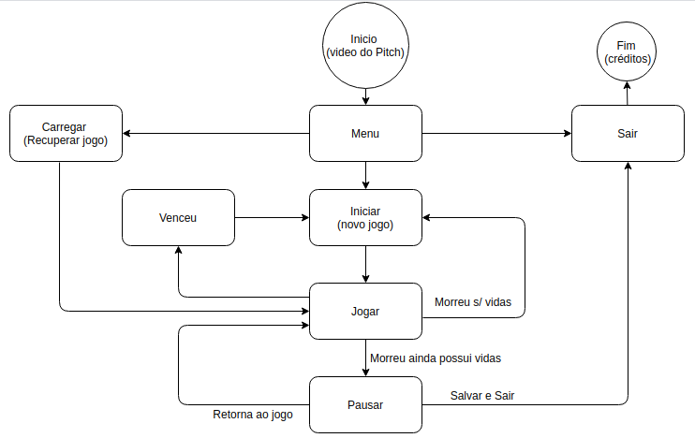Fonte: Os Autores

4.13 Mecânica do Jogo
Este tópico irá abordar aspectos da mecânica do jogo, descrevendo o comportamento do personagem, dos inimigos, bem como suas armas e o cenário do jogo.
4.13.1 Elementos do Personagem
O jogador não terá armas, seus movimentos serão todos de defesas, podendo coletar itens que o ajude a recuperar energia e vidas. Para se recuperar de danos leves, causados por ataques físicos (ver Cap.4.13.2) é necessário coletar a maleta de curativos e guloseimas ao longo de todo o jogo.
Caso ele pegue objetos que não são pertinentes a escola aparece o personagem mãe que correndo atrás com o chinelo.
4.13.2 Ataques
No jogo será definido como ataque toda a ação intencional realizada pelos inimigos que provoque dano ao jogador. Estas ações são subdividas em dois tipos: ataques físicos, que visam danificar o personagem através do contado físico e ataques especiais utilizados para atingir o personagem sem utilização do contado físico.
A seguir são descritos os tipos de ataque físico de cada inimigo.
• Inimigos da primeira fase:
Cachorro - Seu poder é latir e chamar a matilha, que ataca causando danos leves. Para se safar desse inimigo Jonathan precisa pular e correr o mais rápido que conseguir.
Turistas e moradores locais - Jonathan deve desviar de todas as pessoas, pois cada esbarrão causa danos.
• Inimigos da segunda fase:
Velhinha - Seu poder é atirar a bengala, que causa danos leves. Para se livrar, ele precisar passar pela feira sem esbarrar na velhinha, caso isso aconteça ele deve pular e correr pela orla o mais rápido que puder.
Turistas e moradores locais - Jonathan deve desviar de todas as pessoas, pois cada esbarrão causa danos.
• Inimigos da terceira fase:
Traficantes – Tem o poder de atirar ou aliciar menores. Jonathan deve desviar das balas e dos traficantes.
Polícia - Seu poder é perseguir e atirar (Balas Perdidas). Jonathan deve desviar das balas e da polícia.
A seguir são descritos os ataques especiais de cada inimigo.
• Inimigos da primeira fase:
Mãe do Jonathan - Seu poder é a chinela, que voa em direção a criança quando está aprontando. Cada chinelada é um pouco de vida que se perde. Caso Jonathan não consiga se defender e for alcançado pela mãe, ele é levado para casa de castigo. Para se safar desse inimigo, Jonathan deve correr o mais rápido que puder para a escola e desviar das tentações que aparecerem no caminho.
• Inimigos da terceira fase:
Traficante Zé Droguinha - Seu poder é soltar fumaça do seu charuto e dar uma gargalhada muito assustadora. Para escapar Jonathan precisa desviar do traficante e da sua enorme nuvem de fumaça.
4.13.3 Barra de Energia
O jogador terá um contador de vidas. Ao atingir o valor zero o jogador perderá uma das vidas.
4.13.4 Vida
O jogador começará a fase com um saldo de três vidas, e durante a fase haverá a possibilidade de coletar vidas extras. A cada morte, o jogador poderá escolher no menu continuar o jogo, e se o fizer perderá uma de suas vidas. Caso o jogador não tenha mais vidas disponíveis, deverá iniciar o jogo novamente. Quando o jogador passar de fase, ele volta a ter três vidas.

4.14 Progressão do Jogo – Dificuldades
Na primeira fase o jogo começa com dificuldades menores da qual vai aumentando progressivamente ao longo da fase. O fim da fase se dá após o tempo estipulado acabar ou o jogador ser alcançado por sua mãe. Na segunda e terceira fase a quantidade de inimigos e obstáculos será maior, o que aumenta a dificuldade do jogo.
4.14.1 Dificuldades de Fase
1º fase – A caminho da Escola
Jonathan está atrasado para o primeiro dia de aula. Ele corre pela comunidade pegando materiais necessários para o dia de aula (mochila, caderno, lápis, caneta, borracha, livros, …). Outros itens aparecem na cena como (carteira, colar, anel, pacotinhos suspeitos) que ele não pode coletar. Nesta fase ele precisa andar pelas ruas, pular sobre os telhados e saltar para desviar de inimigos como o cão Totó e sua matilha. Sua mãe aparecerá atirando seu chinelo da disciplina, caso ele pegue um ou mais itens proibidos, caso ele colete 2 ou mais itens proibidos, sua mãe o alcança e o jogador volta ao início, até que acabe suas vidas. Se ele conseguir coletar bônus para recuperar a velocidade e vencer os obstáculos ele chegará à escola do “Jericó Mirim”.
2º fase - “Rolezinho” na Praia
Jonathan desce o morro para curtir o dia ensolarado na praia. No percurso ele precisa desviar de animais, pessoas e objetos (guarda-sol, carrinho, barraquinhas) para chegar ao pé do morro do Craco. Da mesma forma que na 1º fase, Jonathan deve evitar itens proibidos e coletar itens para aumentar sua energia e ter forças para correr da matilha do Totó, das bengaladas da dona Fifi, dos turistas e dos moradores locais. Nesta fase não há um inimigo com ataques especiais.
3º fase – No pé do Morro
Jonathan precisa subir o morro para chegar em casa antes do anoitecer, porém ele precisa passar pelo tiroteio que está ocorrendo entre policiais e traficantes. Ele deve ter muito cuidado desviando de balas perdidas, dos traficantes e policiais, e é claro, do chefão Zé Droguinha, que aparece gargalhando e atirando fumaça do seu cigarro em todas as direções. Neste momento ele não terá como coletar itens de sobrevivência e nem curativos. Caso não consiga desviar da fumaça ele recebe danos leves. Se alcançado pelo chefão, Jonathan perde uma vida e volta ao início do combate até que se acabe todas as vidas.

4.14.2 Dificuldades de Inimigos
A dificuldade dos inimigos é medida através de poderes de cada um, podendo variar conforme intensidade, quantidade e número de inimigos.

4.15 Condições de Vitória
1º fase - Para passar de fase o jogador deverá completar o caminho até a escola evitando despertar a atenção da mãe, desviando do cachorro Totó e dos demais moradores da comunidade.
2º fase – Completar o percurso que passa pela praia e a feira levando até o pé do morro sem despertar a atenção da dona Fifi, do Totó e dos moradores e turistas.
3º fase - Concluir as duas primeiras fases será fácil perto do que tem a seguir, derrotar o chefe no final desta fase será o maior desafio para concluir o jogo.

4.16 Detalhamento Técnico
4.16.1 Hardware
JONATHAN’s Worldwide foi desenvolvido para computadores com Windows 7 ou superior. Tem como pré requisito processador 1Ghz, Memória RAM mínima 1GB, além de teclado, caixa de som e monitor.
4.16.2 Software
O jogo será desenvolvido com o Visual Studio e Unity, esta última possui uma ferramenta chamada “leilão unificado”, que possibilita (futuramente) que a publicidade venha de diversas fontes, como Facebook Ads, Google Ads e outra dezena de parceiros.
Softwares como Paint e Gimp serviram de apoio para o desenvolvimento do design dos personagens e cenários.

4.17 Concept Arts e Sprites
A seguir a descrição e a aparência de cada personagem.
4.17.1 Personagens
Os personagens foram inspirados em membros fictícios de uma comunidade qualquer. Na versão beta, o jogo terá somente um personagem principal, o garoto Jonathan e um chefão, o traficante Zé Droguinha, além de inimigos secundários que estão divididos por fases, como descrito a seguir:
Comunidade da Craco - Possui 3 tipos de inimigos: mãe,cachorro, moradores e turistas.
Praia do Patropi – Areia - Possui 2 tipos de inimigos: cachorros, pessoas enterradas na areia.
Praia do Patropi - Calçadão - Possui 3 tipos de inimigos: velhinha, cães, e as pessoas que estão na feirinha.
Pé do Morro - Possui 2 tipos de inimigos: policiais e traficantes.
4.17.1.1 Personagem Principal
Jonathan, referência a música “Jonathan da nova geração”, tem 15 anos, magricelo, nascido e criado na comunidade “Morro do Craco”. Mora com sua mãe que é doméstica, pois seu pai sumiu misteriosamente após um conflito entre comunidades. Adora empinar pipa e sair com seu estilingue pela comunidade aprontando suas travessuras.
4.17.1.2 Inimigos
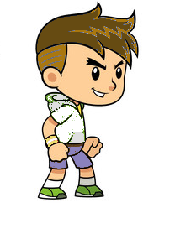Figura 2: Jonathan
Fonte: Página 123rf.com
Chefão
De acordo com o tema do jogo, o vilão Zé Droguinha, fará de tudo para que Jonathan caia em tentação furtando e coletando pacotes de drogas, assim como tornado membro do seu bonde.
Traficante Zé Droguinha
Sujeito mal encarado e marrento, adora usar roupas de marca e muitas jóias que enaltecem sua riqueza conquistada com o crime. Está sempre com um cigarro fedorento e soltando fumaça pra todo lado e, apesar de viver aliciando menores e realizando crimes pelo morro, o líder da gangue é devoto da Nossa Senhora. Essa sua devoção o torna querido entre os moradores, pois ele sempre está pronto a ajudar os moradores que o procuram (sempre com segundas intenções, é claro!). Vive enfrentando a milícia e os traficantes da comunidade vizinha.
Inimigo 1ª fase
Figura 3: Zé Droguinha
Fonte: Página pngflow.com
Para evitar que Jonathan colete itens ilícitos sua mãe também surge como vilã na primeira fase.
Mãe do Jonathan
Doméstica e dona de casa, baixinha e gordinha, desde que foi abandonada pelo marido, está sempre trabalhando para manter a casa e os estudos do filho (que é sua prioridade). Fica enfurecida quando seu filho Jonathan desvia do caminho da escola para fazer travessuras, como furtar itens e carregar coisas ilícitas.
Considerando as características da comunidade, serão utilizados diferentes tipos de inimigos e obstáculos como traficantes, velhinhas, cachorros...
Figura 4: Mãe do Jonathan
Fonte: Página 123rf.com
Segue abaixo imagens e descrições.
Cachorro
Totó e seus amigos vivem nas vielas da comunidade e nas calçadas da orla da praia. Ele é um cãozinho muito tranquilo e travesso, pois gosta de revirar as latas de lixo para procurar comida. Seu único problema é ficar sempre na passagem das pessoas o que acaba trazendo pequenas confusões. OBS: inimigo presente na 2ª fase também.
Inimigo 2ª fase
Figura 5: Cão Totó
Fonte: Página gratispng.com
Velhinha
Dona Fifi é uma senhora aposentada que vive sozinha depois que sua filha se casou com um “ricaço” e levou seus filhos junto. Se acha a dona da comunidade, vive subindo e descendo o morro cuidando da vida das pessoas e falando da boa vida que a filha agora tem. Adora ir à feira que fica na orla da praia.
Seu maior medo é ser assaltada, dessa forma ela sempre anda armada de uma bengala que tem como alvo sempre as costas do Jonathan, pois está sempre esbarrando na pobre coitada.
Figura 6: Dona Fifi
Fonte: Página pngflow.com
Pessoas na areia/feira
Vendedores (de frutas, sacolé, óculos, etc...), clientes da feira com sacolas, moradores da comunidade, turistas.
Inimigos 3ª fase
Traficantes
Responsáveis pelo tráfico e aliciamento de menores além dos confrontos constantes na comunidade.
Polícia
Estão na comunidade para enfrentar o tráfico de drogas e combater o aliciamento de menores. Devido a proteção da comunidade alguns traficantes acabam escapando, dessa forma todos os moradores da comunidade são suspeitos até que se prove o contrário, inclusive o pequeno Jonathan, que aos olhos da polícia pode ser um “aviãozinho”.
4.17.2 Cenários
Os cenários são baseados nas características de cada fase do jogo.
Segue abaixo imagens e descritivo dos cenários:
1º fase - Comunidade do Craco
Comunidade fictícia do Brasil, “conhecida pelo tráfico de drogas e dominada pelo grupo do Zé Droguinha, como toda favela, existem ruas, vielas e córregos e todo tipo de obstáculos como carros, barracos, buracos, latas, cascas de frutas, cachorros que podem te achar uma ameaça e atacar além de traficantes que oferecem todo tipo de drogas.
2º fase - Praia do Patropi (Areia e Calçadão)
Conhecida pela sua calçada da fama, a praia do Patropi reúne os moradores da comunidade que desce o morro em dias ensolarados tanto para curtir as areias da praia e tomar um banho como para fazer compras na feirinha do calçadão. Como sempre, distraídas com suas compras acabam ocupando toda a calçada, o que muitas vezes causa uma grande confusão. Nela você também encontra figuras conhecidas do povo como Dona Fifi e o feirante Nandinho.
3º fase - Passando pela Boca
No pé do morro é onde tudo acontece, e é lá onde o bonde do Zé Droguinha encontra seus maiores rivais, local muito movimentado, porem perigoso pelas constantes ameaças de invasão de grupos rivais.

4.17.3 Objetos
Os objetos foram divididos em duas categorias:
Objetos do cenário: são objetos que estão pelo cenário, porém não tem interação com o personagem.
Fase 1: Árvores, pedras, poças, ponte, barracos, caixotes, muros pichados, pipas, postes, casas, muros, pneu, hidrante.
Fase 2: Árvores, calçada, barraquinhas, carrinho de sorvete, sacos de lixo, faixa de areia, morros.
Fase 3: Árvores, pedras, poças, ponte, barracos, caixotes, muros pichados, pipas, postes, carro de polícia.
Objetos coletados: são objetos que estão pelo cenário porém podem ser coletados pelo jogador como itens de cura, vida, powerups,...
Fase 1:
- Itens que devem ser coletados: mochila, caderno, lápis, caneta, borracha, livros.
- Itens que devem ser evitados: carteira, colar, anel, “pacotinhos suspeitos”
- Itens que devem ser coletados com poder de cura e/ou vida : Kit médico, doce.
Fase 2:
- Itens que devem ser coletados: itens da feira e brinquedos como pipa e pião.
- Itens que devem ser evitados: carteira, colar, anel, “pacotinhos suspeitos”, bebida alcoólica.
- Itens que devem ser coletados com poder de cura e/ou vida : Kit médico, doce, suco, gelinho.
Fase 3:
Aguardando lançamento da versão Beta pra novas implementações.

4.17.4 Head Up Display - H.U.D.
O HUD é constituído dos seguintes elementos distribuídos na tela do jogador:
- Barra de Energia (demonstra a quantidade de energia disponível)
- Corações de Vida (indica quantas vidas possui)
- Notificações na tela (caixa diálogo com tutorial)
4.17.5 Efeitos Visuais
O jogo apresenta efeitos visuais nos seguintes casos:
- Quando a mãe alcança o jogador (poeira no ar)
- Quando os cachorros alcançam o jogador ()
- Quando a velhinha alcança o jogador ()
- Quando o chefão tenta aliciar o jogador (fumaça do cigarro)

4.18 Animação
No início e no final do jogo deve ter animações dos personagens, as mesmas poderão fazer parte do pitch.

4.19 Som
O jogo terá trilhas sonoras específicas, de acordo com o ambiente da fase e, além de efeitos sonoros nas animações e ao decorrer das fases. Cada inimigo assim como cada fuga possui um som característico. Todos os sons terão o formato MP3.
4.19.1 Efeitos Sonoros
Efeitos sonoros serão adicionados por eventos específicos durante o jogo.
Segue a lista com a descrição dos eventos que disparam os sons específicos:
Movimentos do personagem: Som específico para cada tipo de pulo
Inimigos: Som para cada inimigo.
- Mãe: Som de um grito bravo, som da chinela voando
- Chefão - Risada do MC Catra
4.19.2 Músicas
Durante o decorrer do jogo deve tocar músicas de funk, tendo o cuidado na escolha da música para que esta não tenha palavras de baixo calão e também que não se torne monótona.
Segue a lista de etapas do jogo que devem conter um tema:
- Fase 1 – Mission Impossible - Adam Clayton
- Fase 2 - Mas eu só quero é ser feliz – MC Cidinho, Atoladinha - Bola de fogo e as Foguetas.
- Fase 3 - Rap das armas – McJunior e Mc Leonardo
- Chefão
- Menu Inicial (sem definição)
- Tema para Game Over (sem definição)
- Tema para tocar após terminar o jogo derrotando o Chefão(sem definição)

5 REQUISITOS NÃO FUNCIONAIS

- RNF01. O jogo deve ser divertido e desafiador;
- RNF02. Os obstáculos não podem ser fáceis demais, a ponto de o jogador não se sentir desafiado, nem difíceis demais, a ponto de um jogador não conseguir vencer;
- RNF03. Pode ser jogado off-line;
- RNF04. Deve ser compatível com o sistema operacional Windows 7 ou superior;
- RNF05. Tempo de resposta deve ocorrer em milissegundos para não afetar a experiência do jogador.

6 PREMISSAS

- PRE01. O SENAI disponibilizará o espaço, equipamentos e as ferramentas necessárias para o desenvolvimento do projeto até o prazo final de entrega;
- PRE02. A equipe será composta por 3 integrantes, porém com o risco de perder 1 integrante;
- PRE03. As tarefas serão distribuídas e monitoradas por cada integrante, porém terá um responsável por gerenciar a documentação, um o design e o terceiro todo o código-fonte;
- PRE04. O projeto será desenvolvido utilizando a metodologia Ágil Scrum;
- PRE05. O Jogo não será comercializado até a conclusão do projeto;
- PRE06. As atividades serão realizadas de segunda a sexta feira no período das 8:00 as 11:45 (horário de aula) e esporadicamente em períodos extracurriculares;
- PRE07. Os docentes estarão disponíveis para auxiliar e tirar dúvidas durante o período de aula;
- PRE08. O Backup dos arquivos deverá ocorrer ao final de todas as aulas no gerenciador de repositório de software GitLab.
- PRE09. Desenvolvimento nas plataformas Unity, Microsoft Visual Studio, Paint e Gimp.
- PRE10. O Jogo deverá ser finalizado, testado e apresentado até junho de 2020;

7 RESTRIÇÕES

- RES01. Software desenvolvido para uso em sistemas operacionais Microsoft Windows não compatível com outros sistemas operacionais,
- RES02. Uso de software livre;
- RES03. Deadlines dos Sprints e entrega do projeto;
- RES04. Horário de produtividade reduzido

8 ANÁLISE DE RISCOS DE UM PROJETO

Quadro 1: Levantamento de Riscos
Fonte: Os Autores

8.1 Nível e Planos de Ação para os Riscos

Quadro 2: Níveis de Risco
Fonte: Os Autores

Quadro 3: Probabilidade

Fonte: Os Autores

Quadro 4: Impacto

Fonte: Os Autores

8.2 Planos de ação

Quadro 5: Plano de Ação (continua)
Fonte: Os Autores

Quadro 6: Plano de Ação (conclusão)
Fonte: Os Autores

9 SPRINTS

9.1 Primeiro Sprint
Neste primeiro período o foco foi no aprendizado de novas ferramentas e nivelamento da equipe, em seguida houve a necessidade de conhecer o formato da documentação especial para jogos onde conceitos, designs e histórias foram introduzidos e só assim foi possível o planejamento e o desenvolvimento do jogo.
Neste Sprint também foram realizados testes na plataforma Unity e implementação de movimentos e funcionalidades no personagem principal.

9.1.1 Product Backlog
A seguir foram listados todo o processo de implementação, desde o pré-projeto até a pós-produção do jogo.
Quadro 7: Funcionalidades do Produto - 1 Sprint
Fonte: Os Autores

9.1.2 Sprint Backlog
Neste Sprint foi realizado as seguintes atividades:
Quadro 8: Status das funcionalidades do produto - 1 Sprint
Fonte: Os Autores

9.1.3 Burn Down Chart
Figura 7: Gráfico Burn Down Chart - Sprint 1
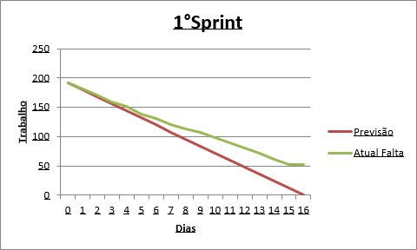Fonte: Os Autores

9.2 Segundo Sprint
Nesta fase foram implementados recursos da coleta de itens, danos, contagem e reset de vida, além da interação do personagem principal com o cenário e os personagens “Mãe” e “Totó”.
Devido a fatores externos, os riscos 22 e 23 acabaram afetando o risco 20 (ver tabela 2), mesmo seguindo o plano de ação ainda não foi possível cumprir todas as atividades propostas para esse período.

9.2.1 Product Backlog
A seguir itens que deverão ser realizados neste momento.
Quadro 9: Funcionalidades do Produto - 2 Sprint
Fonte: Os Autores

9.2.2 Sprint Backlog

9.2.3 Burn Down Chart
Quadro 10: Status das funcionalidades do produto - 2 Sprint
Fonte: Os Autores
Figura 8: Gráfico Burn Down Chart - Sprint 2
Fonte: Os Autores

9.3 Terceiro Sprint
Na reunião de planejamento deste ciclo foram realizadas alterações que ajustaram o projeto ao cenário atual, o design do personagem “mãe” foi alterado para que ficasse mais harmonioso, as funcionalidades foram testadas e os erros foram registrados no relatório de bugs e, para que não afetasse a entrega do sprint foi adotado uma solução que deverá ser testada e implementada nas próximas entregas. Também iniciou-se os testes com o IA - “Dona Fifi” e alguns bugs foram encontrados.

9.3.1 Product Backlog
Abaixo foi listado as atividades deste ciclo.
Quadro 11: Funcionalidades do produto - 3 Sprint
Fonte: Os Autores

9.3.2 Sprint Backlog

9.3.3 Burn Down Chart
Quadro 12: Status das funcionalidades do produto - 3 Sprint
Fonte: Os Autores
Figura 9: Gráfico Burn Down Chart - Sprint 3
Fonte: Os Autores

9.4 Quarto Sprint
Neste momento, além das atividades habituais gerou-se a necessidade de implementar o cenário assim como solucionar bugs relatados em sprints anteriores.

9.4.1 Product Backlog
Abaixo foi listado as atividades deste ciclo.
Quadro 13: Funcionalidades do produto - 4 Sprint
Fonte: Os Autores

9.4.2 Sprint Backlog

9.4.3 Burn Down Chart
Quadro 14: Status das funcionalidades do produto - 4 Sprint
Fonte: Os Autores
Figura 10: Gráfico Burn Down Chart - Sprint 4
Fonte: Os Autores

9.5 Quinto Sprint
Neste momento além das atividades já definidas foi necessário concentrar as atenções em corrigir os bugs e inserir melhorias no cenário.

9.5.1 Product Backlog
Quadro 15: Funcionalidades do produto - 5 Sprint
Fonte: Os Autores

9.5.2 Sprint Backlog
Quadro 16: Status das funcionalidades do produto - 5 Sprint
Fonte: Os Autores

9.5.3 Burn Down Chart
Figura 11: Gráfico Burn Down Chart - Sprint 5
Fonte: Os Autores

9.6 Sexto Sprint
Nesta fase final do projeto foram realizadas correções dos bugs e implementações no cenário. O jogo foi enviado para alguns usuários, que tiveram a oportunidade de conhecer a versão beta e responder um questionário, assim pode-se obter uma análise do mercado ( ver anexo 2).

9.6.1 Product Backlog
Quadro 17: Funcionalidades do produto - 6 Sprint
Fonte: Os Autores

9.6.2 Sprint Backlog
Quadro 18: Status das funcionalidades do produto - 6 Sprint
Fonte: Os Autores

9.6.3 Burn Down Chart
Figura 12: Gráfico Burn Down Chart - Sprint 6
Fonte: Os Autores

9.4 Diagramas
Sequência de passos que descreve a interação entre o jogador e o jogo.
Figura 13: Diagrama caso de uso - Interação
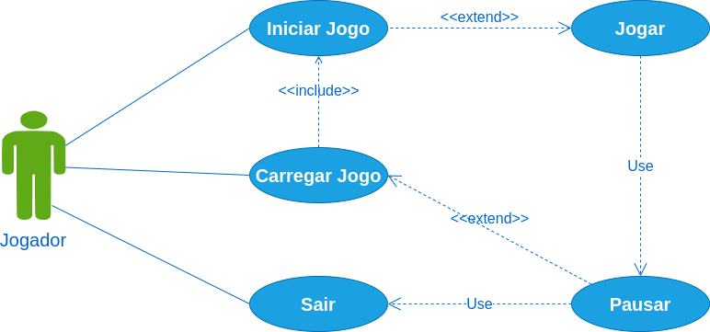Fonte: Os Autores

Quadro 19: Narrativa CSU01 - Novo Jogo
Fonte: Os Autores
Quadro 20: Narrativa CSU02 - CarregarJogo
Fonte: Os Autores
Quadro 21: Narrativa CSU03 - Pausar Jogo
Fonte: Os Autores
Quadro 22: Narrativa CSU04 - Sai e Salvar o Jogo
Fonte: Os Autores

9.5 Plano de testes
9.5.1 Primeiro Sprint
Quadro 23: Plano de Teste - Movimentos do personagem
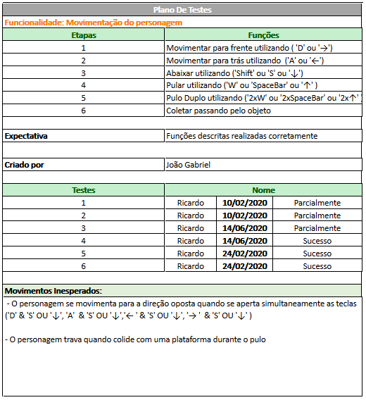 Fonte: Os Autores

Quadro 24: Plano de Teste - Movimentos do personagem (Revisão)
Fonte: Os Autores

9.5.2 Segundo Sprint
Quadro 25: Plano de Teste - Perda de Vida
Fonte: Os Autores

Quadro 26: Quadro 26: Plano de Teste - Perda de Vida (Revisão)
Fonte: Os Autores

Quadro 27: Plano de Teste - Ganho de Vida
Fonte: Os Autores

Quadro 28: Plano de Teste NPC - Cão
Fonte: Os Autores

Quadro 29: Plano de Teste Tela de Acesso
Fonte: Os Autores

9.5.3 Terceiro Sprint
Quadro 30: Plano de Teste - IA mãe
Fonte: Os Autores

Quadro 31: Plano de Teste - IA Dona Fifi
Fonte: Os Autores

9.5.4 Quarto Sprint
Quadro 32: Plano de Teste - Cenário
Fonte: Os Autores

9.5.5 Quinto Sprint
Quadro 33: Plano de Teste - NPC Mãe (segundo teste)
Fonte: Os Autores

Quadro 34: Plano de Teste - Contador e Coleta de itens
Fonte: Os Autores

9.5.6 Sexto Sprint
Neste ciclo as atividades foram de organização do projeto e lançamento da versão beta para pesquisa de opinião (anexo 2), dessa forma não houveram testes que exigissem maior atenção.

9.6 Resultados
9.6.1 Primeiro Sprint
9.6.2 Segundo Sprint
Quadro 35: Relatório de Bugs - Movimentos do Personagem
Fonte: Os Autores
9.6.3 Terceiro Sprint
Quadro 36: Relatório de bugs - Perda de Vida
Fonte: Os Autores
Quadro 37: Relatório de bugs - IA mãe
Fonte: Os Autores
Quadro 38: Relatório de bugs - IA Dona Fifi
Fonte: Os Autores
9.6.4 Quarto Sprint
Nesta fase não foram encontrados bugs além dos já relatados na entrega anterior.
9.6.5 Quinto Sprint
Quadro 39: Relatório de bugs - IA mãe (segunda fase)
Fonte: Os Autores
Quadro 40: Relatório de bugs - Contador e Coleta de itens

Fonte: Os Autores
9.6.6 Sexto Sprint
Os testes foram substituídos pelo questionário da pesquisa de mercado.

9.7 Kanban e Retrospectiva
A documentação e o desenvolvimento do jogo foram separados em dois Kanbans para melhor visualização e distribuição das atividades.
9.7.1 Primeiro Sprint
- Desenvolvimento e design

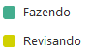
Figura 14: Desenvolvimento e design – Kanban 1 Sprint
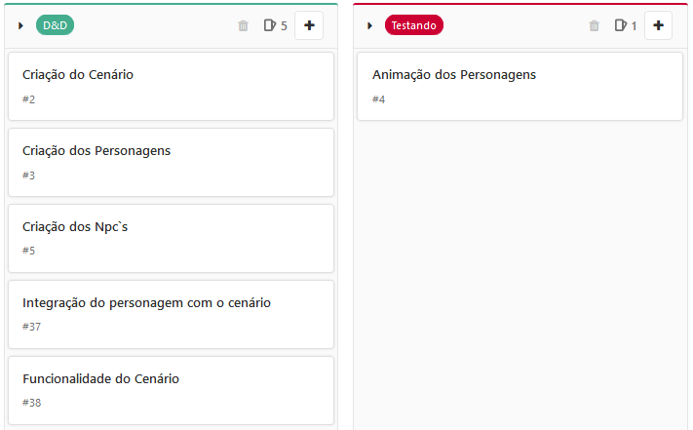
Fonte: Os Autores

- Documentação
Figura 15: Documentação – Kanban 1 Sprint
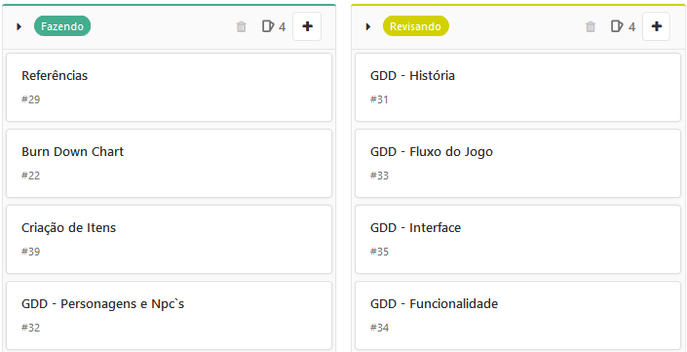
Fonte: Os Autores

- Atividades Concluídas
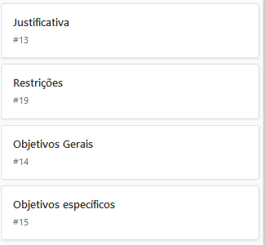
Figura 16: Atividades Concluídas – Kanban 1 Sprint
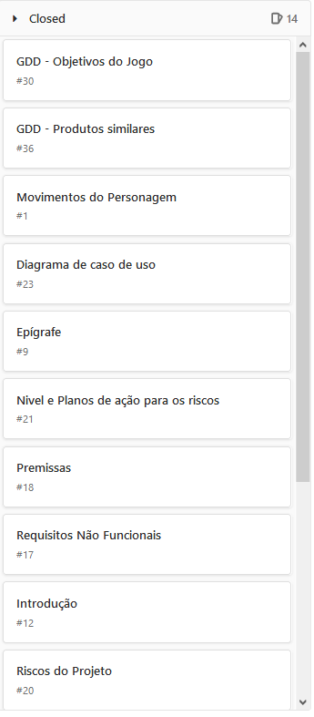Fonte: Os Autores

9.7.2 Segundo Sprint
- Desenvolvimento e design
Figura 17: Desenvolvimento e design – Kanban 2 Sprint
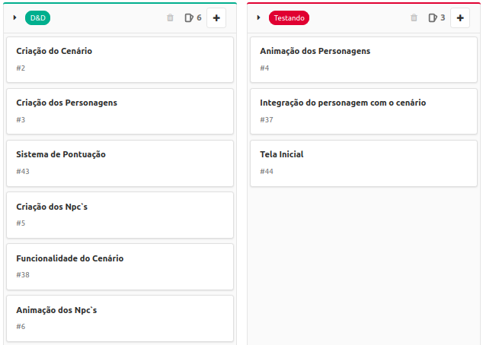
Fonte: Os Autores

- Documentação
Figura 18: Documentação – Kanban 2 Sprint
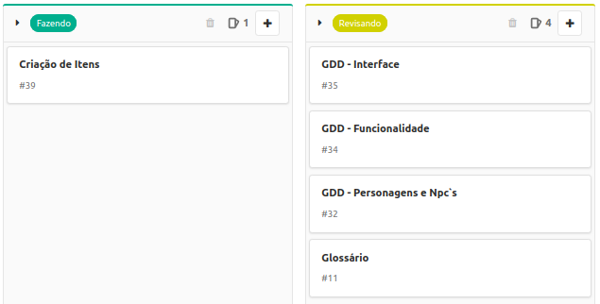Fonte: Os Autores

- Atividades Concluídas
Figura 19: Atividades Concluídas – Kanban 2 Sprint
Fonte: Os Autores
9.7.3 Terceiro Sprint
- Desenvolvimento e design
Figura 20: Desenvolvimento e design – Kanban 3 Sprint
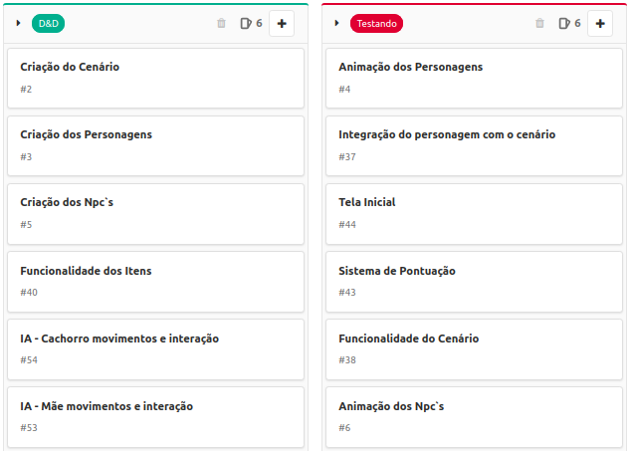Fonte: Os Autores

- Documentação
Figura 21: Documentação – Kanban 3 Sprint
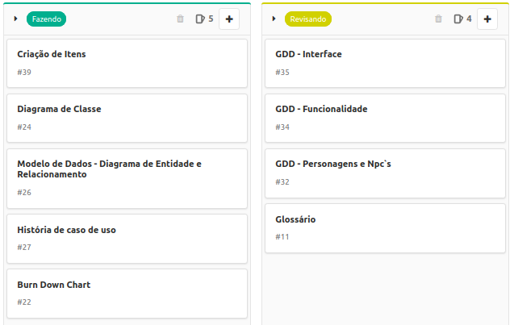Fonte: Os Autores

- Atividades Concluídas
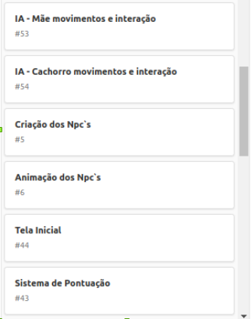
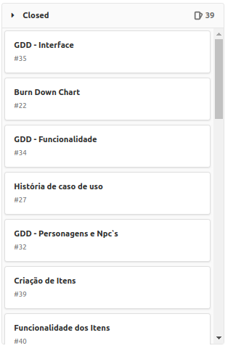Figura 22: Atividades Concluídas – Kanban 3 Sprint
Fonte: Os Autores

9.7.4 Quarto Sprint
- Desenvolvimento e design
Figura 23: Desenvolvimento e design – Kanban 4 Sprint
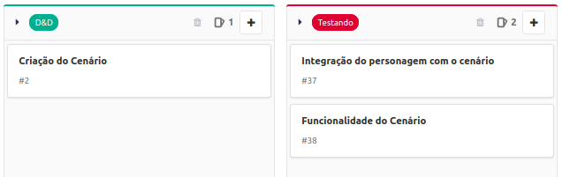Fonte: Os Autores

- Documentação
Figura 24: Documentação – Kanban 4 Sprint
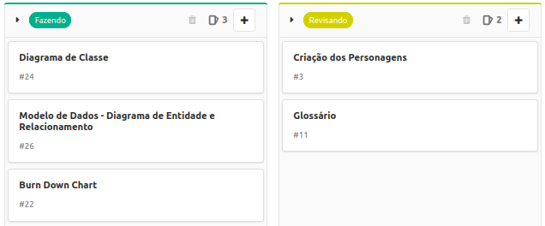Fonte: Os Autores

- Atividades Concluídas
Figura 25: Atividades Concluídas – Kanban 4 Sprint
Fonte: Os Autores

9.7.5 Quinto Sprint
- Desenvolvimento e design
Figura 26: Desenvolvimento e design – Kanban 5 Sprint
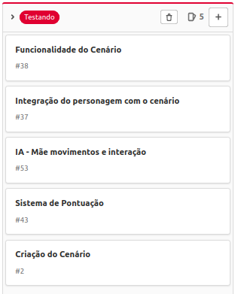Fonte: Os Autores

- Documentação
Figura 27: Documentação – Kanban 5 Sprint
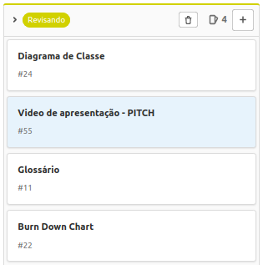Fonte: Os Autores

- Atividades Concluídas
Figura 28: Atividades Concluídas – Kanban 5 Sprint
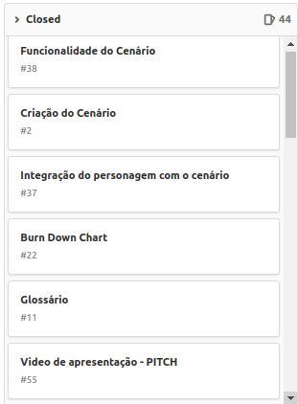Fonte: Os Autores

9.7.6 Sexto Sprint
- Desenvolvimento e design
Figura 29: Desenvolvimento e design – Kanban 6 Sprint
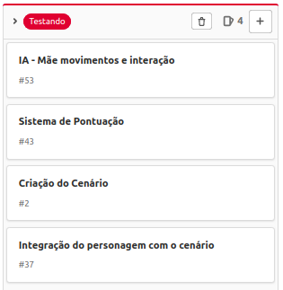Fonte: Os Autores

- Documentação
Figura 30: Tabela 2: Documentação – Kanban 6 Sprint
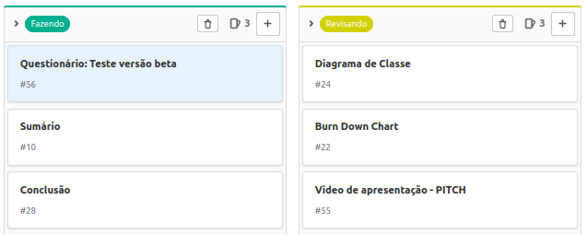Fonte: Os Autores

- Atividades Concluídas
Figura 31: Atividades Concluídas – Kanban 6 Sprint
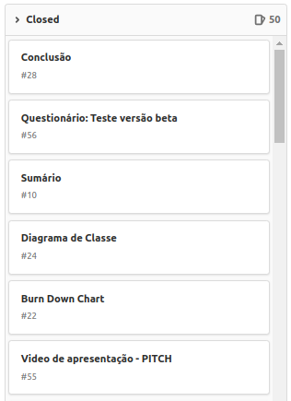Fonte: Os Autores

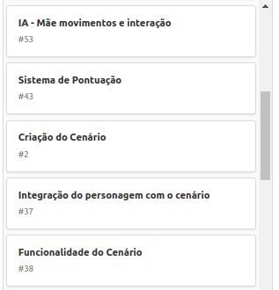

10 MODELO DE DADOS
A modelagem de dados segue o padrão MVC (Model-View-Controller) que permite uma clara separação entre as camadas de apresentação, negócio e dados. Tal separação facilita uma futura manutenção do sistema referente a mudanças de interface, o tipo de aplicação (desktop x browser) e bibliotecas de visualização, por exemplo.
A camada de apresentação está relacionada com a interface gráfica do usuário como janelas, controles gráficos, menus, etc. Na camada negócio não existe uma interface para o usuário e seus dados são voláteis, ou seja, para que algum dado seja mantido deve ser utilizada a camada de dados.
Nesse momento a proposta do jogo não é salvar seu progresso, porém o Unity tem a ferramenta PlayerPrefs que salva as preferencias do jogador no HD do computador, dessa forma não foi necessário realizar a modelagem de dados para serem salvos em um banco.
A classe PlayerController inicializa a engine gráfica e possui o loop principal do jogo. A classe GameEngine adiciona todos os objetos que farão parte da cena do jogo, como também suas posições. A classe cameraFollow, representa o posicionamento da camera na cena do jogo. A classe PlayerManager,uma das principais calsses do jogo, define todas as variáveis e métodos necessários para a interação dos objetos na cena.
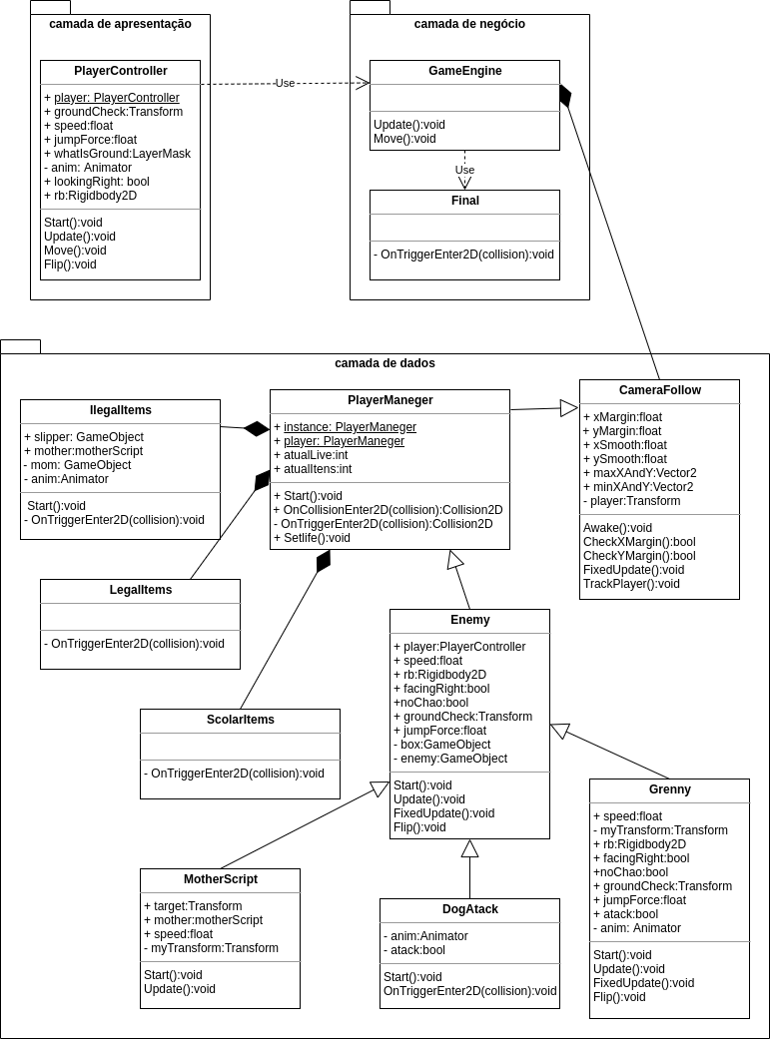Figura 32: Diagrama de Classe estrutura em camadas
Fonte: Os Autores

11 PRINCIPAIS TELAS DO JOGO
Figura 33: Tela Menu
Fonte: Os Autores
Figura 34: Coletando itens no Morro do Craco
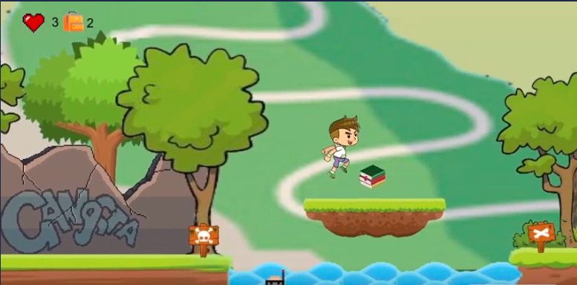
Fonte: Os Autores
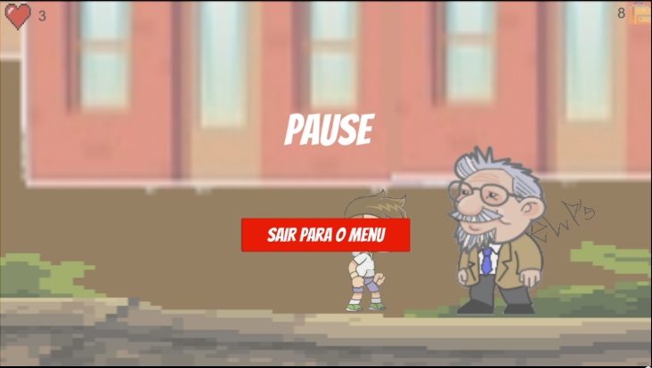Figura 35: Tela do Jogo Pausado
Fonte: Os Autores
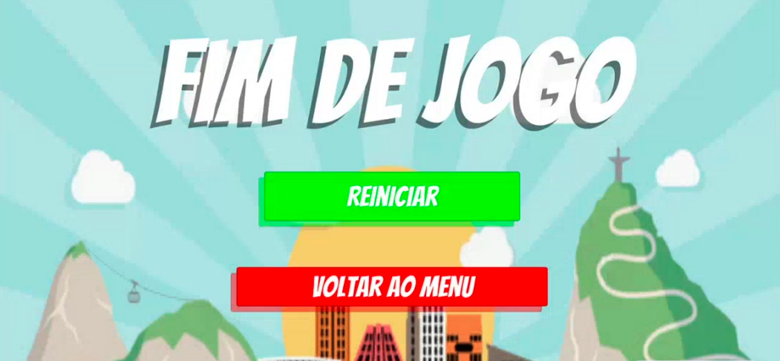Figura 36: Tela Fim de Jogo
Fonte: Os Autores

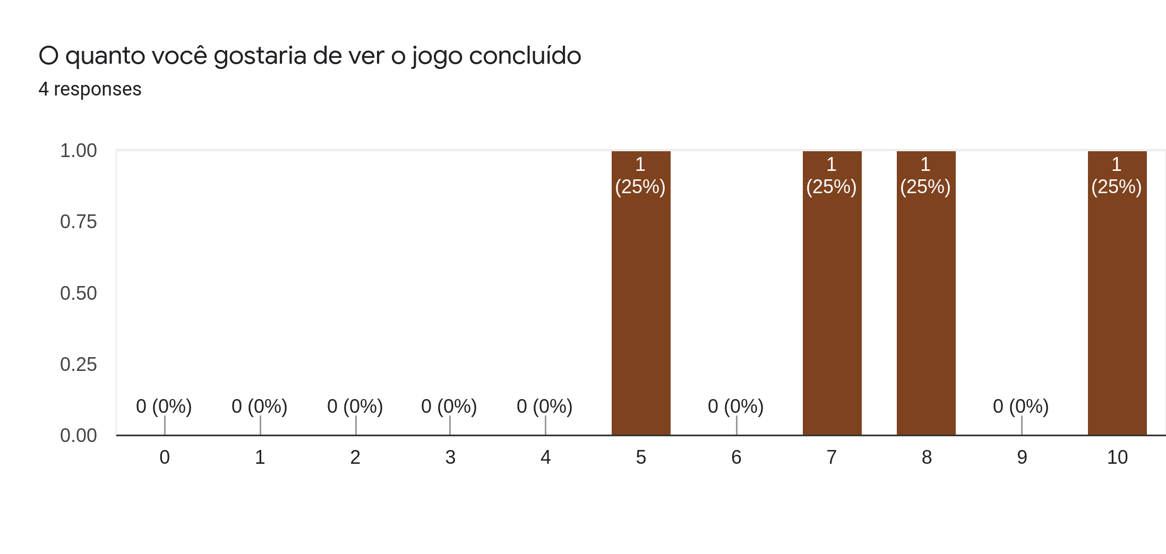
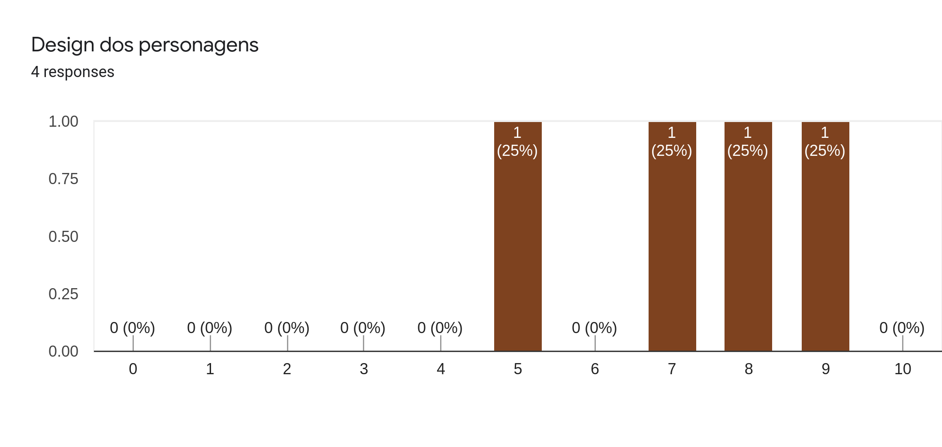
12 CONCLUSÃO

12.1 Resultados obtidos
Na prática criar e representar um jogo pode ser muito complexo, como mencionado, esta é somente a primeira fase do projeto porém, o primeiro passo já foi dado. Com o GDD pode-se ter uma uma visão geral de como e para onde o sistema deve caminhar tanto para concluir as demais fases como para evoluir daqui em diante.
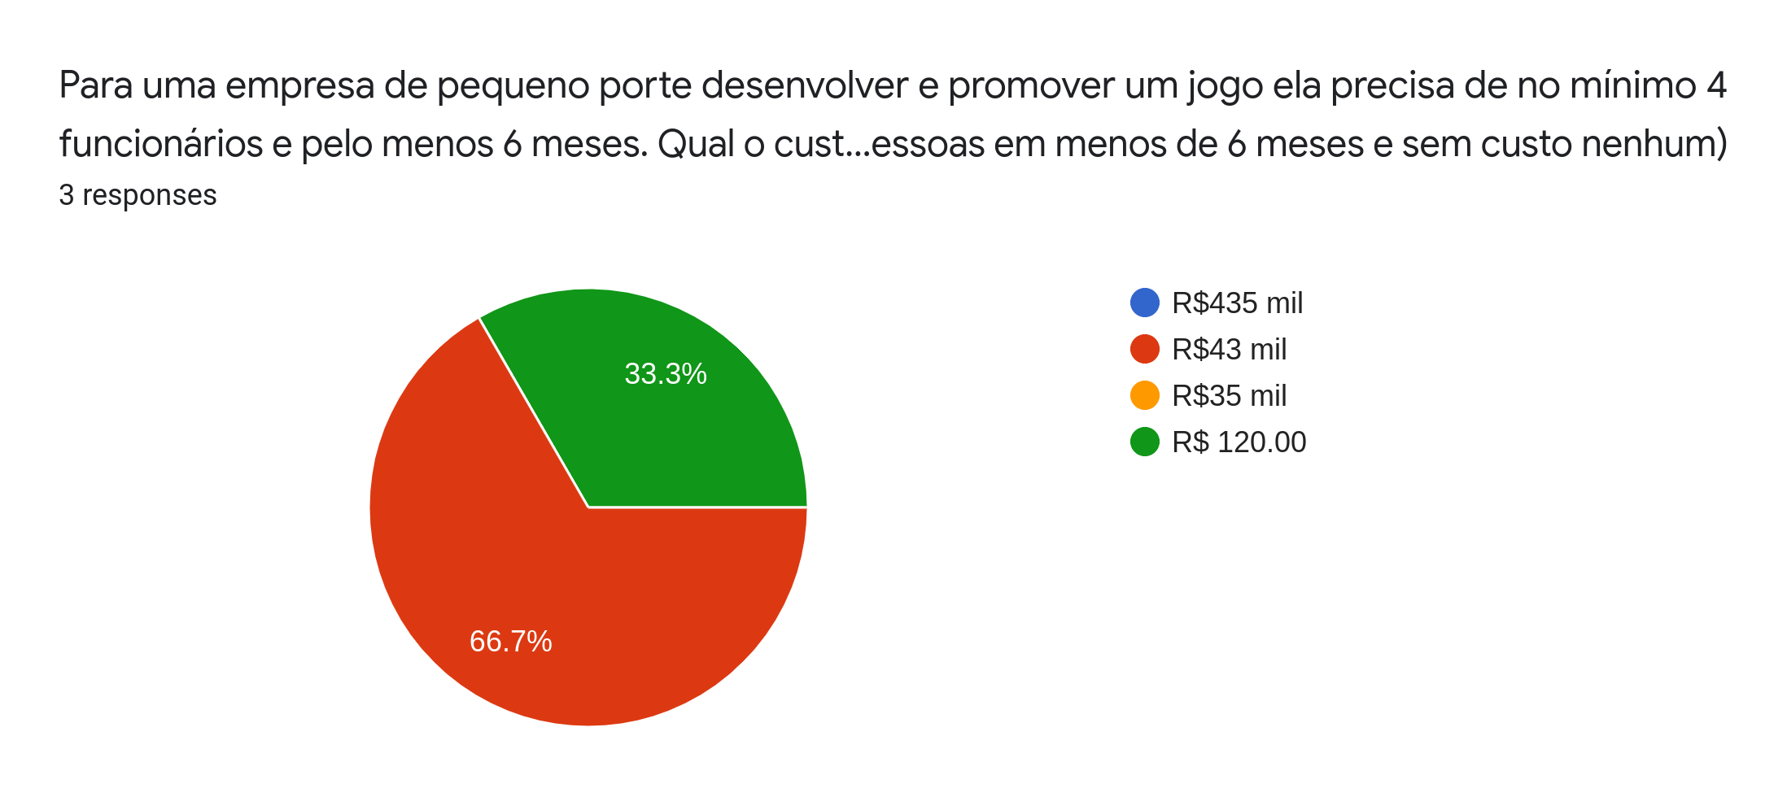
Em um primeiro momento acreditou-se na possibilidade da conclusão do jogo com todas as fases, porém com a falta de mão de obra e as adversidades nunca vistas antes, muitas atividades ficaram pendentes, conforme demonstra no gráfico abaixo, dessa forma houve um consenso entre os membros de realizar a conclusão da primeira fase e liberar o jogo na versão beta como também consta na tabela de risco (pág. 33).
O desenvolvimento do jogo começou um pouco tardio, visto que ambos os membros não conheciam a principal ferramenta a ser utilizada mas, aos poucos foram aprendendo e descobrindo novas possibilidades.
Figura 37: Gráfico de Atividades Previstas X Realizadas
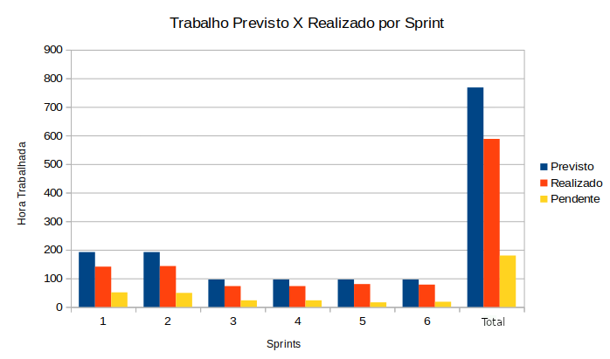Fonte: Os Autores
O uso da linguagem C# no software Visual Studio juntamente com o Unity foram fundamentais tanto para a construção do jogo como para reforçar o conhecimento dos envolvidos.
A pesquisa realizada após a divulgação da versão beta demonstrou que os usuários não possuem conhecimento do investimento necessário para a produção de um jogo (66,7% acreditam que o custo é de 43 mil reais).
A pesquisa também ajudou a entender a necessidade de melhorias no design e na mecânica do jogo, pois 75% relataram problemas de travamento em algum momento e no redimensionamento de coletáveis (já foram corrigidos para as próximas versões).
Foi possível executá-lo no Linux usando um software de compatibilidade para sistemas operacionais Unix (Wine). Nesta plataforma alguns comandos do jogo apresentava erros como a visualização da coleta de itens, o numero de vidas e a sobreposição de itens do cenário.
A música , o cenário, os obstáculos , os detalhes dos personagens além da simplicidade e dinâmica do jogo foram características que mais agradaram aos que participaram da pesquisa.

12.2 Constatações
A mecânica do jogo pode ser usada para a confecção de vários jogos, mudando somente a historia e/ou personagens, pode-se substituir os itens a serem coletados por outros temas, dessa forma seria possível desenvolver mais de um jogo ao mesmo tempo, como é feito por diversos estúdios gamers.

12.3 Sugestões de possíveis aperfeiçoamentos técnicos
• Desenvolver versão para mobile;
• Implementar novas fases;
• Aperfeiçoamento da mecânica dos personagens;
• Inserir novos personagens;
• Desenvolver novos cenários e histórias com base em épocas do ano, eventos climáticos;
• Implementar Banco de dados para ter acesso on-line, fazer login do usuário, possuir compartilhamento em redes sociais além de salvar o jogo em qualquer etapa;
• Desenvolver para multiplayer;
• Ranking dos players e fases;
• Implementar chat para os players trocarem informações, dicas, truques e macetes sobre o game, aumentando assim a divulgação e o entrosamento,
• Buscar recursos em Incubadoras e aceleradoras (Start-ups) que podem fornecer recursos para desenvolver e divulgar.

13 REFERÊNCIAS

ALVES, Frederico Boussada; SILVA, MárlonOliveira da. Proposta de Modelos de Documentação de Design para Jogos 2D. 2011. 15 f. TCC (Graduação) -Curso de Faculdade de Ciências Exatas e Comunicação, Universidade Presidente Antônio Carlos, Barbacena, 2011.Disponível em: <http://www.unipac.br/site/bb/tcc/tcc81d4add1bb0ef33481c99f865f4c251d.pdf>. Acesso em: 04 nov. 2016
Classificação indicativa – Guia prático
https://www.justica.gov.br/seus-direitos/classificacao/guia-pratico/classind-guia-pratico-de-audiovisual-3o-ed.pdf Acesso data: 20/02/2020

Como montar uma produtora de games – Sebrae
https://www.sebrae.com.br/sites/PortalSebrae/ideias/como-montar-uma-produtora-de-games,e9497a51b9105410VgnVCM1000003b74010aRCRD Acesso data: 02/03/2020

Game design document: “As aventuras de Jackie e Tony”
http://www.dca.fee.unicamp.br/~martino/disciplinas/ia3691s11/grupoA/gdd-ga-v1.pdf Acesso data: 18/02/2020

Guia para Gerenciamento de Projetos, o PMBOK 5 – cap 11.
https://www.profissionaisti.com.br/2016/04/projetos-em-ti-50-riscos-reutilizaveis/ Acesso data: 13/02/2020

História dos Jogos Eletrônicos
https://pt.wikipedia.org/wiki/Hist%C3%B3ria_dos_jogos_eletr%C3%B4nicos
Acesso data: 10/02/2020

Modelo de Dados
https://elogicaefacil.blogspot.com/2017/04/banco-de-dados-jogos-de-video-game.html?m=0

Monetização
https://www.remessaonline.com.br/blog/jeitos-de-monetizar-aplicativos-e-jogos/ Acesso data: 30/01/2020

Pesquisa Game Brasil 2019
https://propmark.com.br/mercado/quase-70-dos-brasileiros-jogam-jogos-eletronicos-e-smartphone-e-a-plataforma-preferida/ Acesso data: 17/02/2020

Primeiros jogos no Brasil
https://super.abril.com.br/mundo-estranho/qual-foi-o-primeiro-jogo-eletronico-feito-no-brasil/ Acesso data:29/02/2020

Run Gringo Run
http://www.marketingegames.com.br/run-gringo-run-game-brinca-com-todos-os-cliches-que-a-cidade-maravilhosa-tem-para-oferecer/ Acesso data: 12/02/2020

Short game design document (SGDD)
http://www.sbgames.org/sbgames2013/proceedings/artedesign/15-dt-paper_SGDD.pdf Acesso data: 12/02/2020

Teste para Jogos Digitais: Jogando como Playtester
http://escolabrasileiradegames.com.br/blog/teste-para-jogos-digitais-jogando- como-playtester

14 GLOSSÁRIO

2D Forma bidimensional que o jogo é apresentado.
Arcade, arcada, ou fliperama (como é tradicionalmente conhecido no Brasil) é um aparelho de jogo eletrônico profissional instalado em estabelecimentos de entretenimento. Compõe-se de um gabinete (caixa de madeira ou material plástico), tubo de imagem (CRT) ou monitor de vídeo, fonte de alimentação, controle(s) de jogo e sistema de jogo.
Bug Termo utilizado quando ocorre um erro ou defeito em determinado momento.
Burndown Chart Representação gráfica do trabalho a ser feito versus tempo.
C# Linguagem em que foi codificado todos as funções do jogo.
Capital de giro, montante de recursos financeiros que a empresa precisa manter para garantir fluidez dos ciclos de caixa.
Collider ou colisor, define a forma de um objeto para colisões físicas.
Deadlines do inglês “linha de morte” tempo máximo para a realização de uma tarefa, data limite.
Design aparência exterior de um produto; representação física de algo.
Game Design, pessoa que projeta a jogabilidade, o conceito, regras e estruturas do jogo.
GitLab plataforma de gerenciamento e operações de software.
IA (Inteligência Artificial) é uma inteligência realizada por meio de software simulando a inteligência humana.
IDE é um software para criar aplicações que combina ferramentas comuns de desenvolvimento em uma única interface gráfica do usuário.
Kanban é uma forma de controle de fluxo, em que são colados post-it'sem uma cartolina.
Layout plano visual.
Linux sistema operacional livre baseado no Unix.
Parallax - scrolling técnica de mover imagens de fundo em uma velocidade mais lenta do que as imagens de primeiro plano, criando no nosso cérebro a ilusão de profundidade em planos 2D.
Pitch, uma apresentação direta e curta, com o objetivo de vender a ideia da sua startup para um possível investidor.
Plataforma Jogo no gênero plataforma é o nome dado a um gênero de jogos em que o jogador corre e pula entre plataformas e obstáculos, enfrentando inimigos e coletando objetos bônus.
PlayerPrefs ferramenta do Unity que armazena e acessa as preferências do jogador entre as sessões do jogo.
Power ups é, nos videogames, uma expressão para um item qualquer que aumenta o poder, velocidade ou outra característica de algum personagem ou veículo controlado pelo jogador ou CPU durante o jogo.
Product Backlog lista de prioridade com todas as funcionalidades desejadas para o projeto.
Scrum metodologia ágil para gestão e planejamento de projetos de software.
Serious game a intenção principal dessa categoria de games é fornecer uma experiência diferenciada, que pode servir para diferentes finalidades, como treinamento, educação, desenvolvimento de habilidades etc.
Side - scrolling expressão usada no inglês para jogos onde a câmera é somente lateral, ou seja, só vemos um lado do ambiente.
Sprint conceito utilizado em Scrum. Representa cada uma das etapas de um projeto, determinadas em espaços específicos de tempo.
Sprint Backlog lista em que as tarefas são comprometidas a serem realizadas até um período pré-determinado.
UML - Unified Modeling Language linguagem que define uma série de artefatos que ajudam na tarefa de modelar e documentar os sistemas orientados a objetos.
Unity é um motor de jogo 3D e uma IDE. Foi criado pela Unity Technologies e tem características parecidas com o Blender, Virtools e Torque Game Engine.
Visual Studio pacote de programas da Microsoft para desenvolvimento de software especialmente dedicado ao .NET Framework às linguagens: Visual Basic(VB), C, C++, C# (C Sharp) e J# (J Sharp). Também é responsável em desenvolvimento na área WEB, usando a plataforma do ASP.NET.
Windows sistema operacional desenvolvido pela Microsoft.

15 ANEXOS

15.1 Anexo 1 - Mapa de conhecimento técnico
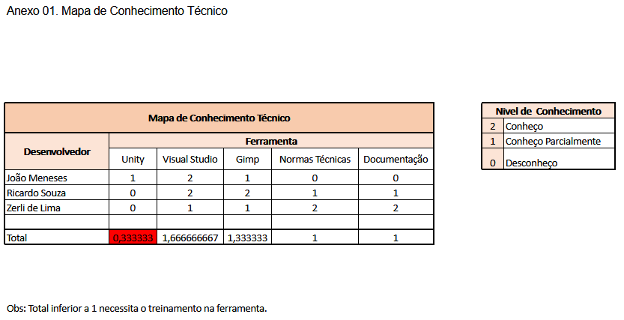

15.2 Anexo 2 – Questionário de pesquisa de mercado

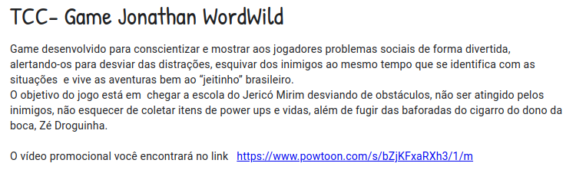
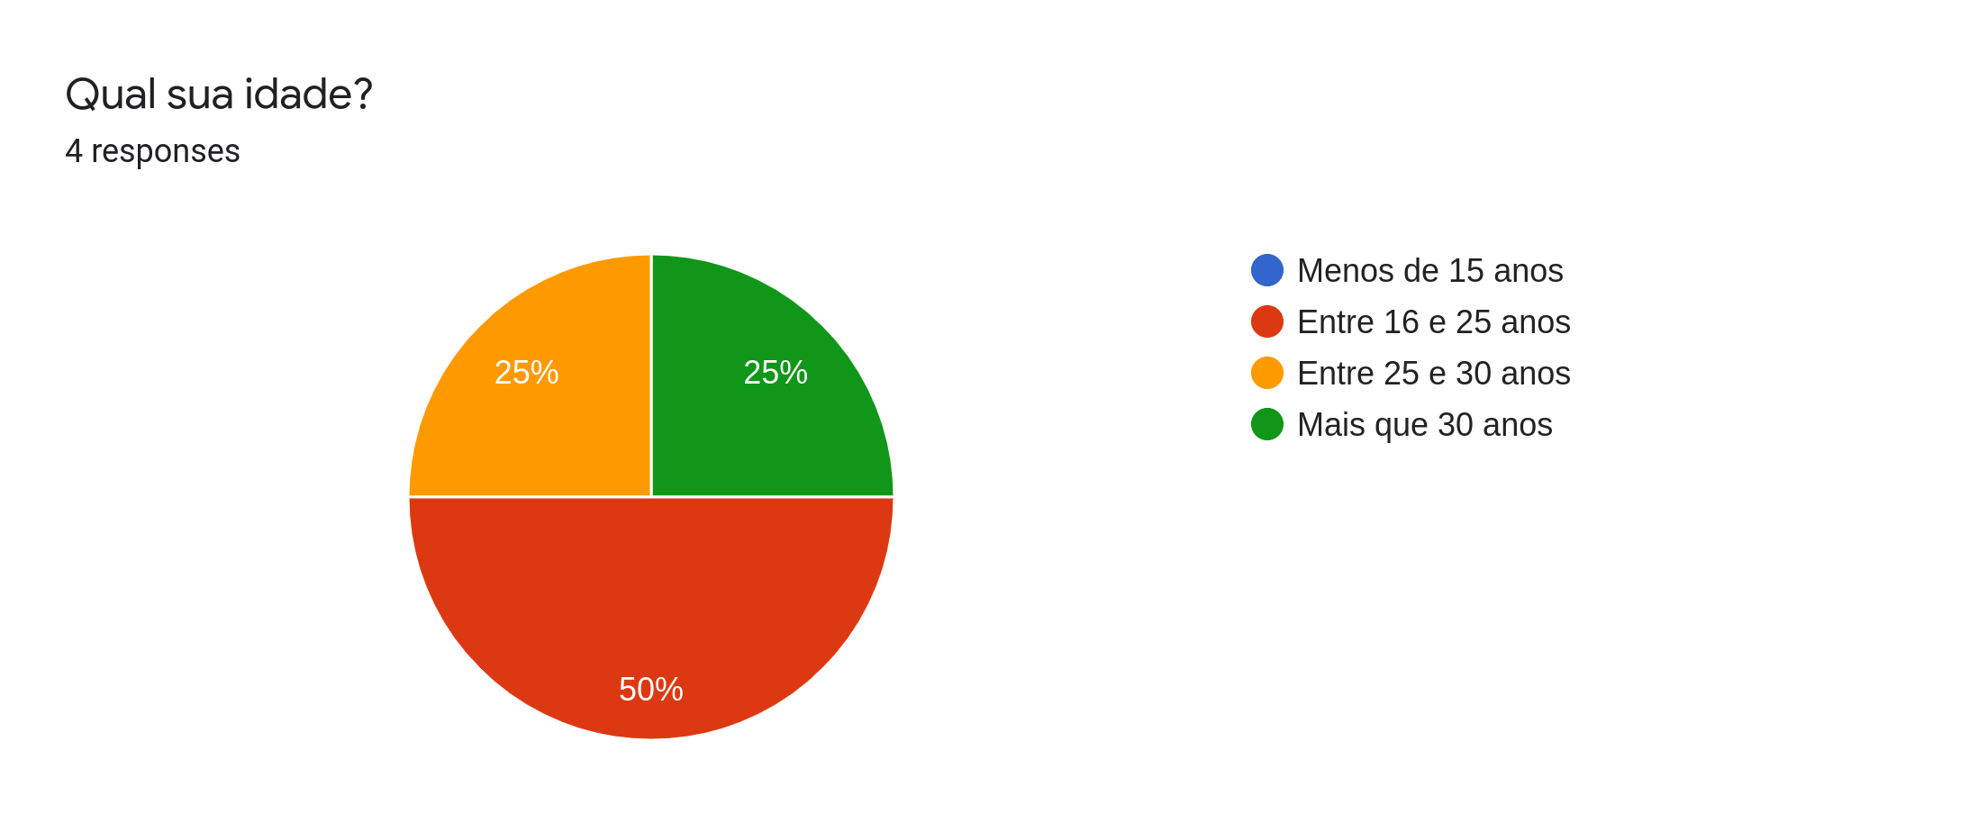

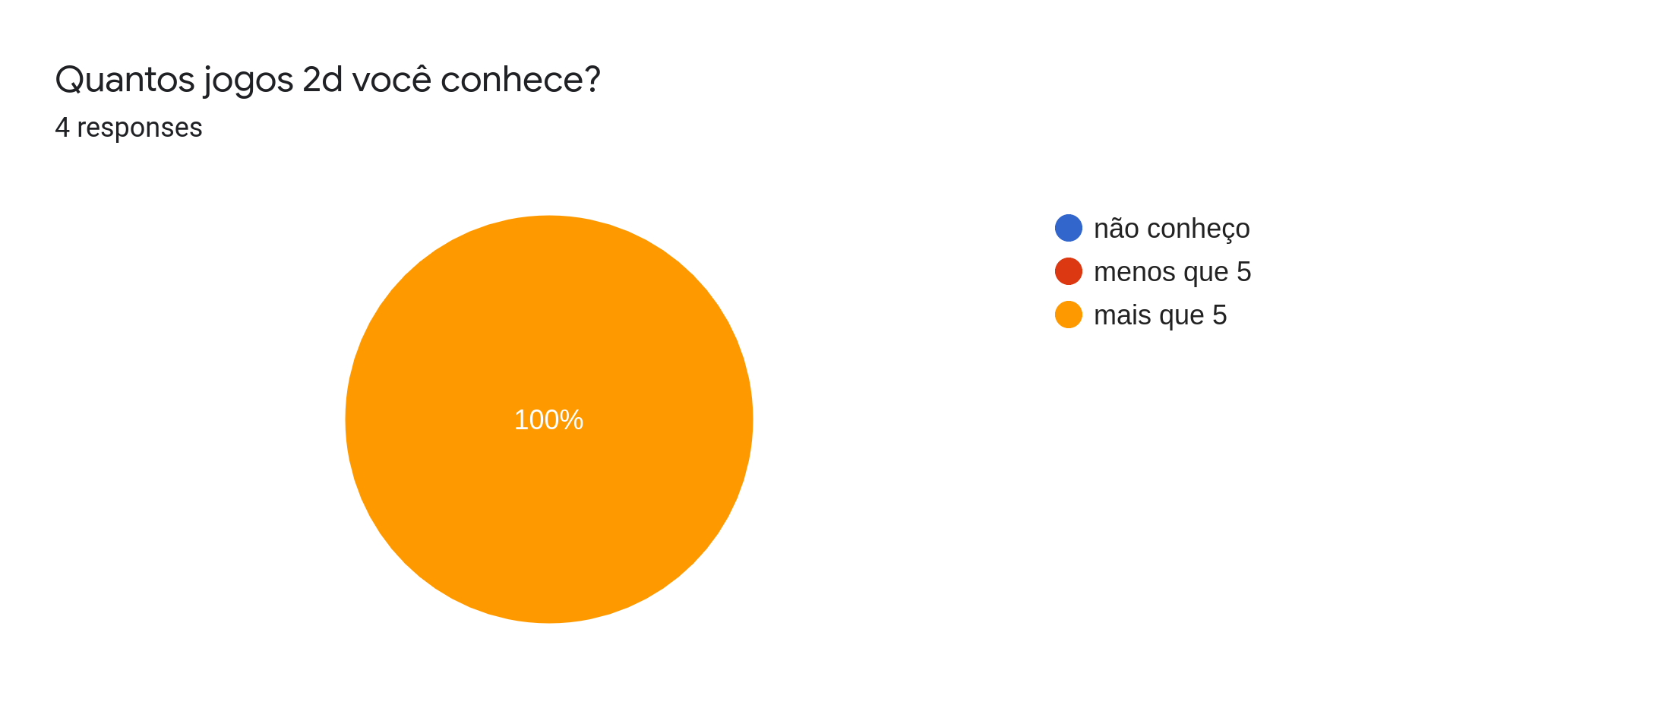
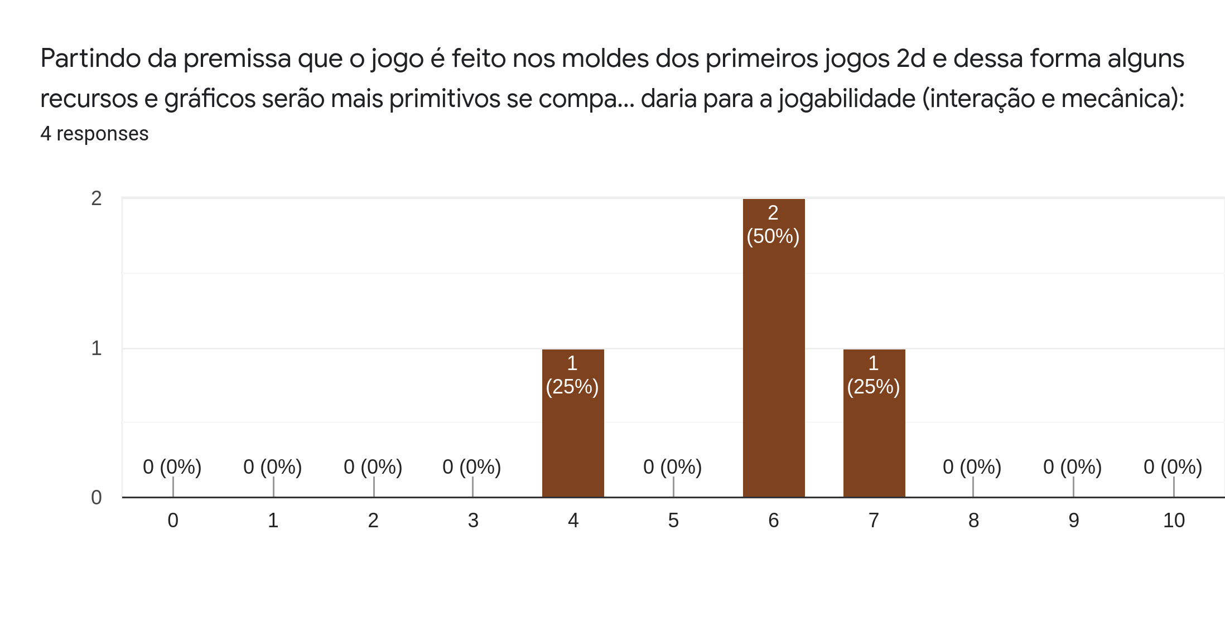
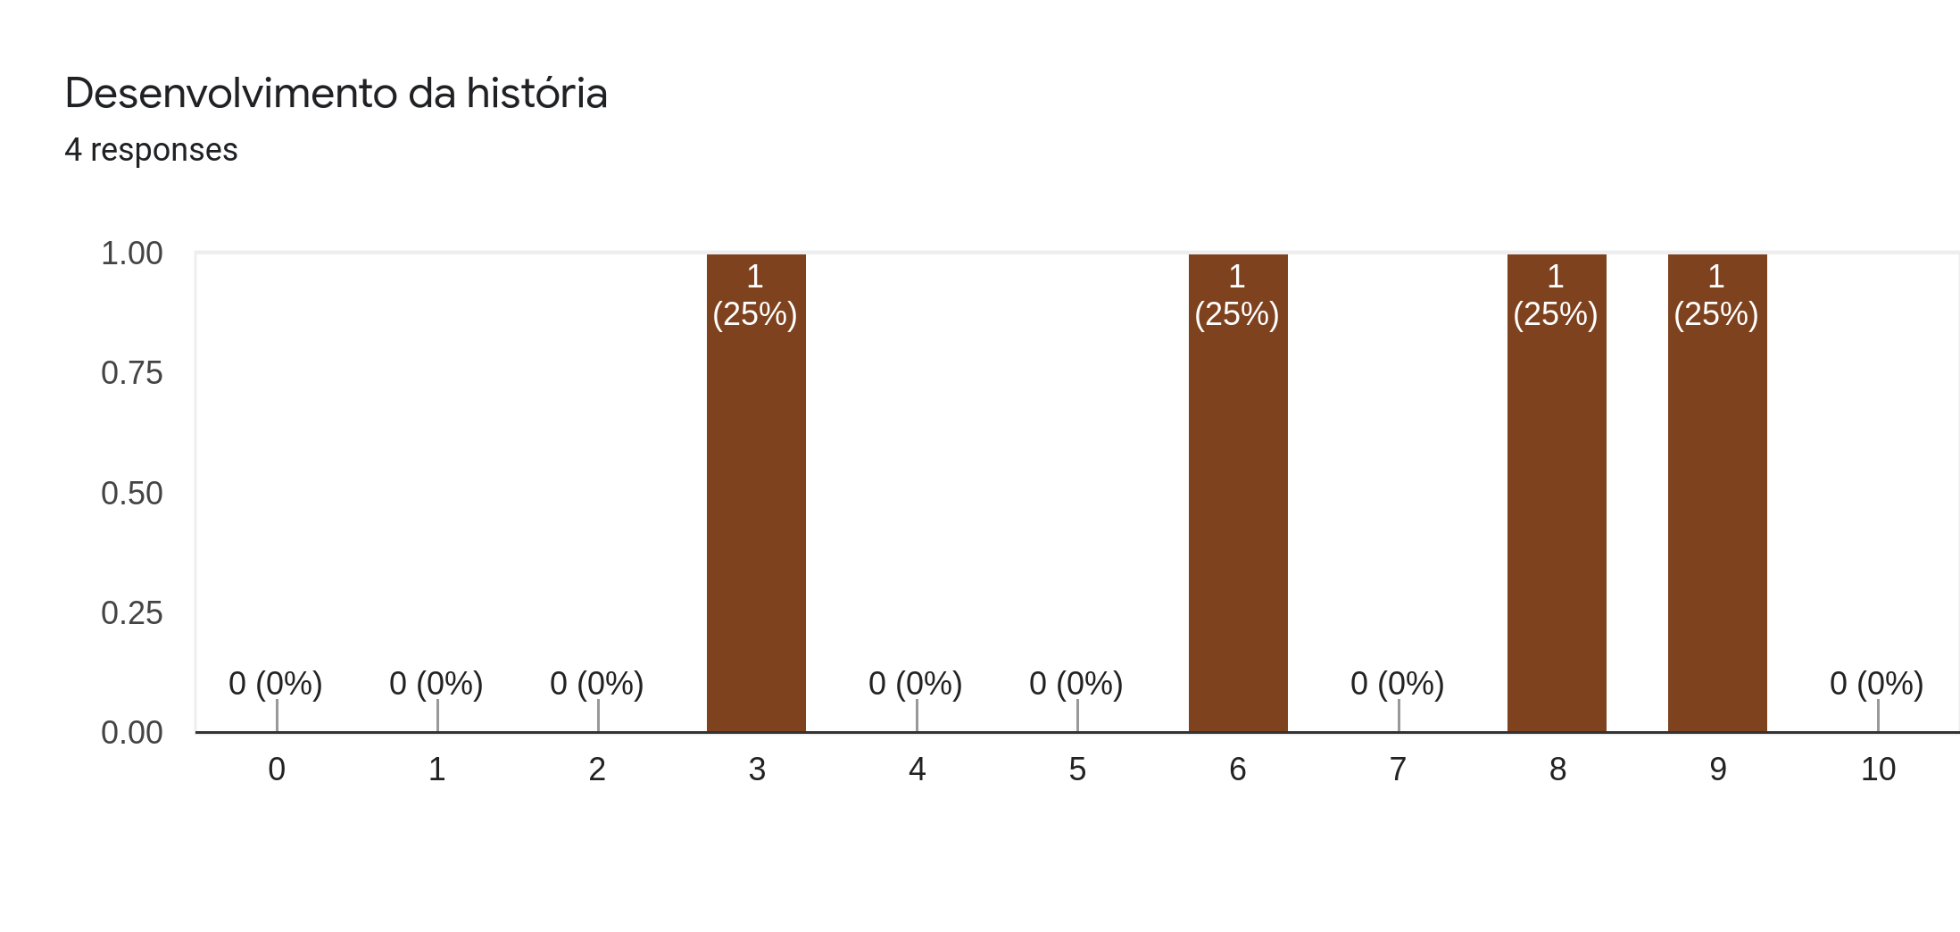
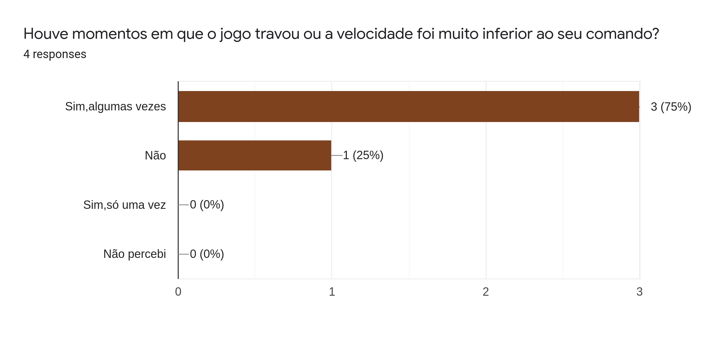
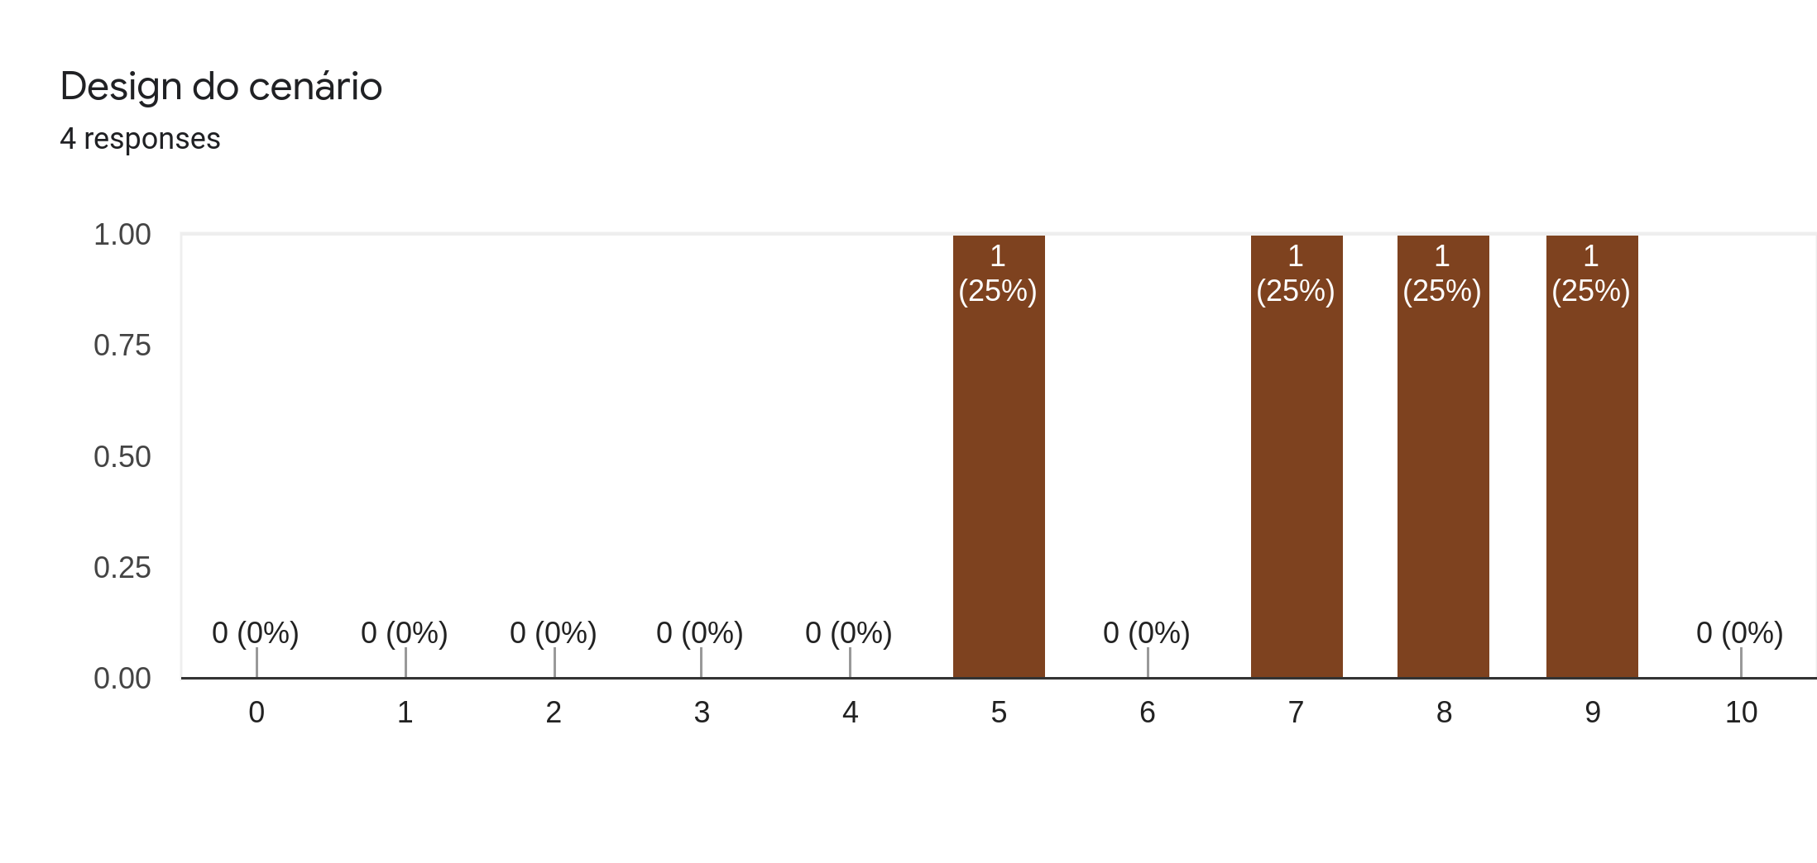

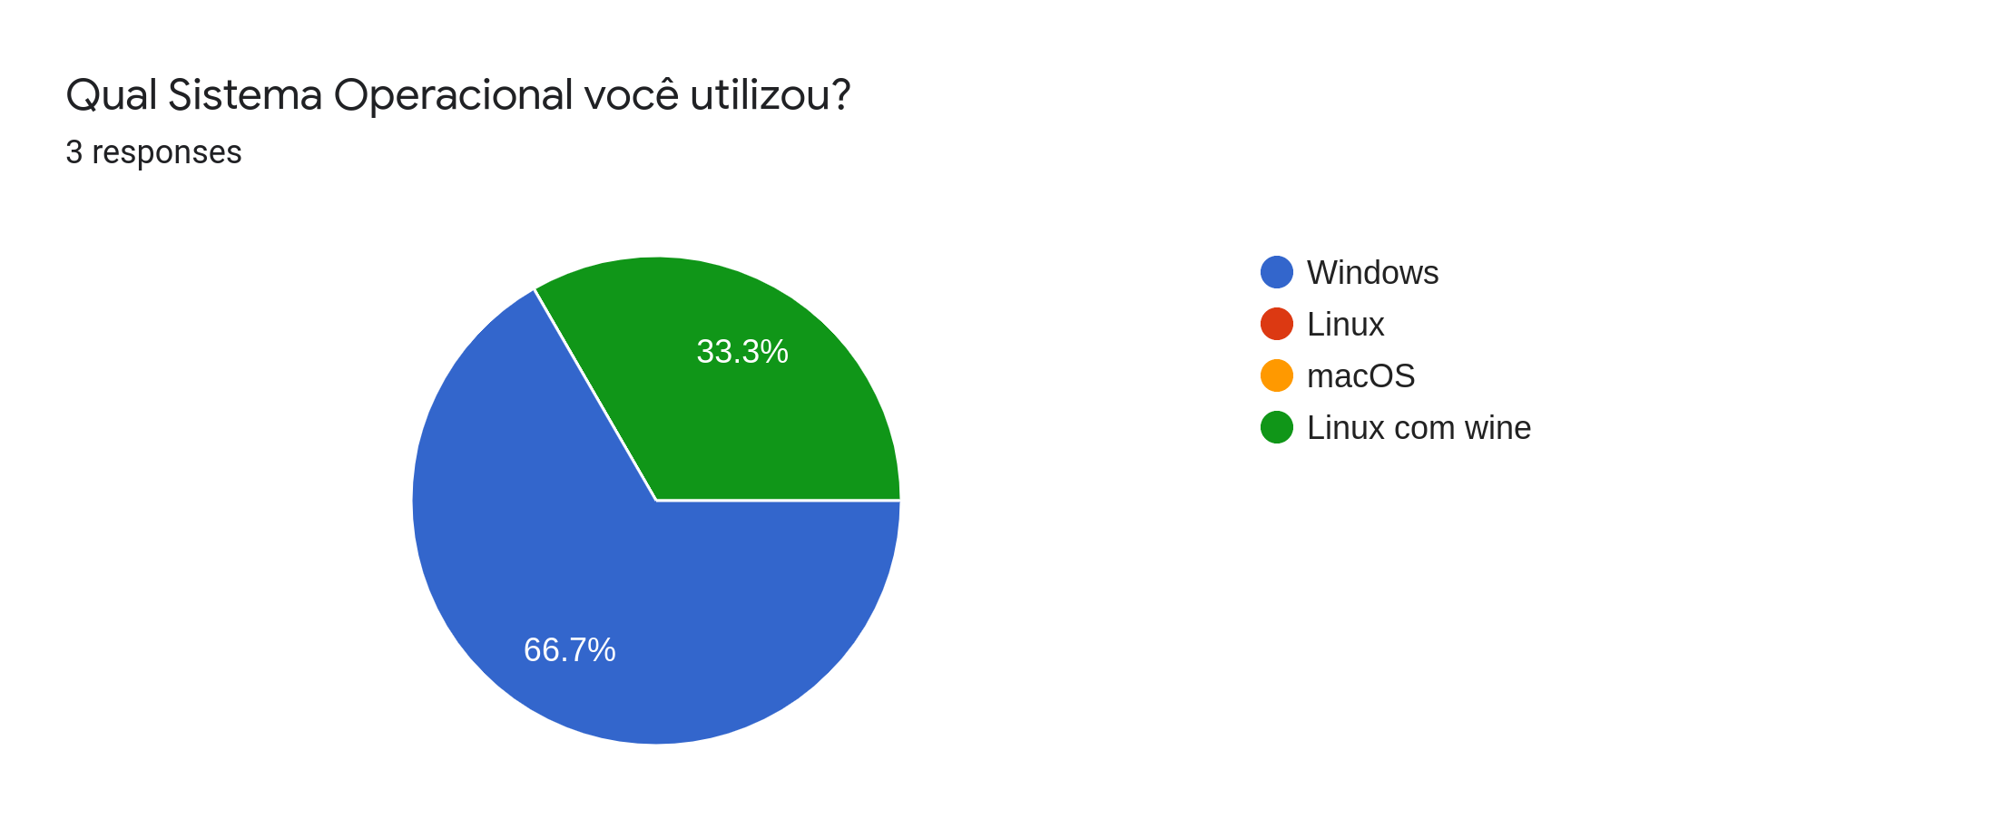
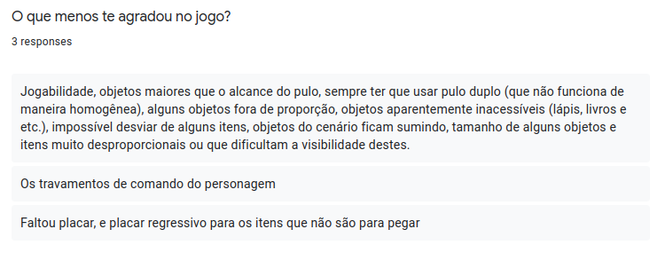

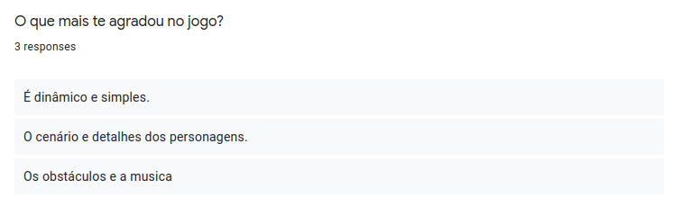
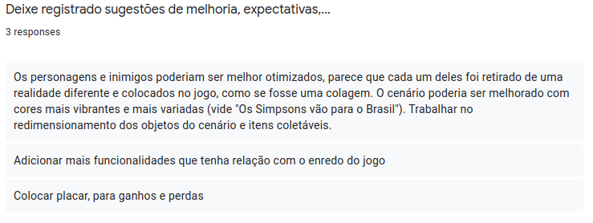

A história dos jogos eletrônicos – extraído do site de pesquisa Wikipedia
Primeiros jogos no Brasil - pesquisa da revista online Super Abril
Pesquisa realizada em 2019
Pesquisa da Game Brasil que revelou perfil demográfico e comportamental dos gamers do país
Guia Pratico de Classificação indicativa para audiovisuais - versão 2020
Extraído da cartilha “Como Montar uma Produtora de Games - SEBRAE”

